

**REPÚBLICA BOLIVARIANA DE VENEZUELA**

**INSTITUTO UNIVERSITARIO POLITÉCNICO**

**“SANTIAGO MARIÑO”**

**AMPLIACIÓN MÉRIDA**

**ESCUELA DE INGENIERIA DE SISTEMAS**

**SISTEMA ADMINISTRATIVO CONTABLE CON APOYO DE INVENTARIO PARA LA EMPRESA DE PRODUCCIÓN GÉNEROS ALIMENTICIOS DE VENEZUELA C.A.**

Anteproyecto de Trabajo Especial de Grado Presentado como Requisito para Optar al Título de Ingeniero de Sistemas.

**Autor:** Andrés Eduardo Vega Vega

**Tutor:** Ing. William Sánchez

Mérida, Mayo de 2019

**APROBACIÓN DEL TUTOR**

En mi carácter de Tutor del Trabajo Especial de Grado titulado: **Sistema Administrativo Contable con Apoyo de Inventario para la Empresa de Producción Géneros Alimenticios de Venezuela C.A.,** presentado por el ciudadano Andrés Eduardo Vega Vega, Cédula de Identidad N° 19.422.581, para optar al Título de Ingeniero de Sistemas, considero que éste reúne los requisitos y méritos suficientes para ser sometido a presentación pública y evaluación por parte del Jurado Examinador que se designe.

En la ciudad de Mérida, a los 20 días del mes de Mayo de 2.019.

______________________

Ing. William Sanchez.

C.I: 8.030.372

**APROBACIÓN DEL ASESOR METODOLÓGICO**

En mi carácter de Asesor Metodológico del Trabajo Especial de Grado titulado: **Sistema Administrativo Contable con Apoyo de Inventario para la Empresa de Producción Géneros Alimenticios de Venezuela C.A.,** presentado por el ciudadano Andrés Eduardo Vega Vega, Cédula de Identidad N° 19.422.581, para optar al Título de Ingeniero de Sistemas, considero que éste reúne los requisitos y méritos suficientes para ser sometido a presentación pública y evaluación por parte del Jurado Examinador que se designe.

En la ciudad de Mérida, a los 20 días del mes de Mayo de 2.019.

____________________

Ing. Mary Parisca

INDICE GENERAL

INDICE GENERAL 4

RESUMEN 1

INTRODUCCIÓN 2

CAPÍTULO I 3

EL PROBLEMA 3

Presentación o Idea General 3

Origen de Estudio 3

Planteamiento del Problema 4

Campo - Línea de Investigación 5

Objetivos de la Investigación 5

Objetivo General 5

Objetivos Específicos 5

Justificación de la Investigación 6

Alcances y Propósitos o Finalidad de la Investigación 7

CAPÍTULO II 8

Marco Referencial 8

Teorías Genéricas Explicativas 8

Antecedentes de Campo 12

Estado del Arte de la Tecnología 16

Teorías Genéricas Ingenieriles 20

Definición de Términos Básicos 25

CAPÍTULO III 28

Marco Metodológico 28

Tipo de Estudio 28

Método de Investigación 29

Técnicas de Recolección de Información 30

Tratamiento de la Información 31

Técnicas Metodológicas a Aplicar 32

REFERENCIAS BIBLIOGRAFICAS 37



**REPÚBLICA BOLIVARIANA DE VENEZUELA**

**INSTITUTO UNIVERSITARIO POLITÉCNICO**

**“SANTIAGO MARIÑO”**

**EXTENSIÓN MÉRIDA**

**ESCUELA DE INGENIERÍA DE SISTEMAS**

**Sistema Administrativo Contable con Apoyo de Inventario para la Empresa de Producción Géneros Alimenticios de Venezuela C.A.**

**Línea de Investigación:** Sistema de información transaccional y Data Warehouse aplicada a Géneros Alimenticios de Venezuela.

.

**Autor:** Andrés Eduardo Vega Vega

**Tutor:** Ing. William Sánchez

**Asesor Metodológico:** Ing. Mary Parisca

**Mes, Año:** Mayo, 2.019.

RESUMEN

El presente trabajo de grado será realizado en la empresa ‘Géneros Alimenticios de Venezuela C.A. GAVCA’, y consistirá en el desarrollo de la primera etapa para una aplicación web destinada a brindar apoyo en la toma de decisiones y para su uso dentro de la misma empresa, dicha primera etapa consta de los siguientes módulos: Usuarios, Cajas y bancos, Recetas, Compras, Ventas, Inventarios, Producción, Parámetros, Parámetros calculados. Dicha aplicación se utilizará con el fin de llevar un mejor orden de las operaciones diarias de la empresa y generar un apoyo a la toma de decisiones por parte de la junta directiva, así mismo necesitando la directiva de la empresa el acceso a data de este sistema sin necesariamente estar presente en las oficinas, en todo momento. Para la realización del proyecto, y por los requerimientos expuestos por la empresa, se utilizará PHP, AJAX y Laravel (Framework PHP) para el desarrollo back-end, también se utilizará JavaScript, JQuery y CSS3 para el desarrollo front-end. Dichas herramientas logran el mejor control a bajo nivel. Aunado a esto se generó cierta documentación dado que se le debe dar continuidad al proyecto. La metodología que se va a utilizar será la RAD.

INTRODUCCIÓN

Este anteproyecto de trabajo de grado tiene como finalidad explicar en detalle los pasos que se seguirán para la realización del proyecto de tesis en la empresa Géneros Alimenticios de Venezuela C.A. El proyecto consiste en el diseño e implementación de una aplicación web para una empresa especializada en producción y ventas al mayor de alimentos envasados al vacío, que sirviera como apoyo a la gestión administrativa y contable y fomentara la toma de decisiones efectiva por parte de la dirección de la empresa.

Como se verá más adelante, las empresas que ofrecen productos tienen como principal interés el ahorro de costos y maximizar sus ganancias, enfocándose en eso se debe tener un orden dentro de la organización que permita el ordenamiento efectivo de la data procesada antes, durante y posterior a cualquier corrida de producción, de modo que pueda ser rápidamente revisada por cualquier administrador en un momento dado y poder revisar información pertinente a un lote de producción en cualquiera de sus etapas previas de procesado.

El cuerpo de este anteproyecto de trabajo de grado está organizado de la siguiente forma:

El capítulo I describe el problema y pormenores que afectan a la empresa los cuales generaron la necesidad de la elaboración de este proyecto; el capítulo II Marco Referencial, en el que se definen conceptos generales sobre el desarrollo de software de esta índole, los antecedentes en este campo, el estado del arte de la tecnología usada, teorías genéricas y definiciones de términos básicos; en el capítulo III se incluye la modalidad utilizada para la investigación, el diseño de la misma, tipo, procedimientos utilizados, técnicas e instrumentos de acopio de información, esquema de trabajo y organización de la información, las técnicas para analizar la información y su validación.

CAPÍTULO I

EL PROBLEMA

Presentación o Idea General

Toda empresa debe mantener un orden administrativo y contable de sus operaciones rutinarias, a medida que las compañías crecen sus flujos de datos incrementan y de no ser controlados y gestionados adecuadamente pueden limitar el desarrollo de las mismas, en este sentido, la empresa Generos Alimenticios de Venezuela C.A. presenta inconvenientes en sus operaciones administrativas y requiere un rediseño de sus operaciones con el fin de automatizarlas y generar el mejor flujo de trabajo posible.

Origen de Estudio

Mediante un contacto directo con la administradora se explicaron los pormenores que presentan en la sede administrativa y se agendó una reunión con el dueño de la empresa, a la reunión asistieron el contador, la administradora, el dueño y mi persona, estos explicaron detalladamente los problemas a los que se enfrentaban, y que, lógicamente, iban aumentando a medida que la empresa crecía, por lo que les era imperativo solucionarlos lo antes posible.

Planteamiento del Problema

A lo largo de la historia las empresas han ido evolucionando y las metodologías empleadas para sus funcionamientos han evolucionado a la par con ellas, toda empresa necesita un orden en el procesamiento de sus datos, esto con el fin de lograr un funcionamiento efectivo y posibilitar el análisis de esos datos para prever situaciones que puedan ser provechosas o desastrosas para la empresa y actuar acorde a dichas situaciones.

Para realizar sus operaciones la empresa Géneros Alimenticios de Venezuela C.A. necesita llevar, como cualquier otra, un orden administrativo y contable por el cual se ejecuten las distintas tareas y cumplir con una metodología que les permita funcionar de manera efectiva. El problema principal reside en que la empresa cuenta con volúmenes de hojas de datos muy grandes en las que almacenan su información administrativa y contable, lo que dificulta a sobre manera la búsqueda de información y hace a todo el proceso propenso a errores, esto debido a que la técnica de ordenamiento de datos utilizada actualmente está basada en hojas de cálculo de Microsoft Excel. En este sentido, se presentan problemáticas cuando se requiere realizar registros, ya sea de compras de materias primas, de producción o de ventas, ya que se incurre en ineficiencia por la falta de una plataforma tecnológica. Lo mismo ocurre en la generación de reportes contables y en la búsqueda de registros previos. Esto genera pérdida de tiempo y falta de fiabilidad en el proceso, ya que se pueden fácilmente cometer errores o extraviar alguna factura lo que imposibilitaría dicha revisión.

De no atenderse la problemática causada por la metodología actual para tratar la información, los procesos se deteriorarán aun más a medida que pasa el tiempo y la empresa crece en tamaño, requiriendo más personal para realizar las tareas hasta que eventualmente los procesos administrativos sean inviables. Es por esto que la empresa finalmente tomó la decisión de crear un sistema personalizado y amoldado a sus necesidades específicas que permitiera realizar todas estas tareas y a su vez permitir a la dirección de la misma revisar la data remotamente mientras estuviesen en viajes de negocios o lejos de la planta o el área administrativa.

Campo - Línea de Investigación

Sistema de información transaccional y Data Warehouse aplicada a Géneros Alimenticios de Venezuela

Objetivos de la Investigación

Objetivo General

Desarrollar un sistema administrativo-contable con apoyo de inventario para la empresa de producción "Géneros Alimenticios de Venezuela C.A." GAVCA

Objetivos Específicos

Identificar las necesidades presentes en la sede administrativa de la empresa con el fin de hacer la extracción de todos los datos necesarios para la elaboración de la investigación.

Modelar los datos obtenidos del estudio de requerimientos realizado a la empresa para obtener la mejor estructura de clases y bases de datos que se pueda implementar.

Diseñar los módulos de la aplicación, utilizando las diversas tecnologías nombradas anteriormente y conformando módulo a módulo el sistema administrativo en su totalidad.

Justificación de la Investigación

Es necesario enfatizar el hecho de que, al presente día, es difícil encontrar una herramienta que se amolde a un tipo específico de empresa, por lo que al no querer derivar en nichos, las grandes empresas desarrolladoras se vuelcan en el desarrollo genérico, produciendo software que hasta cierto punto puede ser útil para muchos, pero no para todos, debido a esto, este tipo de empresas se ve en la necesidad de recurrir a profesionales que puedan brindar los niveles de especificación que estos requieren, solucionando los problemas de modo efectivo, aumentando su capacidad funcional y reduciendo costos operativos. Llegando más allá considero importante denotar el hecho de que el producto generado para esta empresa puede servir de apoyo a cualquier empresa productiva que guíe sus procesos productivos de la misma manera que Géneros Alimenticios de Venezuela C.A. lo hace.

En cuanto al ámbito científico-investigativo, este proyecto puede presentar un buen objeto de estudio para cualquier estudiante o profesional que desee estudiar e investigar las maneras en que las distintas tecnologías aquí utilizadas pueden converger para generar un producto de alta calidad y funcionalidad, pudiendo implementarlo desde el área local de una empresa, hasta un ámbito global, debido a que las tecnologías aquí mencionadas se basan en el soporte en internet y en las posibilidades que esta brinda para sustentar aplicaciones en la nube.

Alcances y Propósitos o Finalidad de la Investigación

El alcance que se busca abarcar es el de brindar apoyo a todas las PYMES que actualmente tienen un requerimiento tecnológico para ampliar sus operaciones o para mejorar las que tienen actualmente, no es un secreto que toda empresa, dada una buena administración, inevitablemente buscará crecer, asistiendo a esta necesidad y brindando el apoyo a las empresas productivas se puede mejorar las operaciones de infinidad de empresas de esta índole y beneficiar de este modo la capacidad productora del país.

CAPÍTULO II

Marco Referencial

Explicando el significado del término marco referencial, Sabino (1992) nos dice que el marco teórico o marco referencial tiene como propósito brindar una globalidad de conceptos y proposiciones que rodeen al problema en cuestión que se plantea, incorporando conocimientos previos referentes al mismo y ordenándolos de modo tal que resulten útiles al momento de su estudio, así mismo Tamayo (2012) explicó habiendo entendido el entorno que rodea un problema, sus elementos y sus relaciones, el investigador tiene el deber de brindar una explicación a dicha interrogante, teniendo como base bibliografías, documentaciones, revisiones de literatura, antecedentes, entre otros. En otras palabras, este conjunto de conocimientos se utiliza para brindar una explicación a la realidad del problema.

Teorías Genéricas Explicativas

Producción

Según Ruiz (2013), la definición de producción resulta ambigua, ya que si bien, los fabricantes producen artículos tangibles y los productores de alimentos tienen como resultado de sus operaciones un alimento listo para el consumo, también existen productos que son una combinación entre producto y servicio. Si bien esto es cierto, existe un terreno común definido por Lopez (2001), en el cual se entiende como producción aquel estudio de las técnicas utilizadas para obtener la mayor diferencia entre el valor agregado y el costo incorporado que resulta de la transformación de recursos en productos terminados.

Gestión de la Producción

Con respecto a las empresas industriales y de producción la gestión de la producción es clave para asegurar el éxito. En estas empresas el eslabón más importante de la cadena es la producción por lo tanto es imperativo contar con el mejor control y planificación, aplicando herramientas administrativas con la finalidad de mantener los niveles de desarrollo óptimos y maximizando productividad. Por esto Ruiz (2013) afirma: "la gestión de producción se centra en la planificación, demostración, ejecución y control de diferentes maneras, para así obtener un producto de calidad." (p. 15).

Administración

En toda organización debe existir una manera de coordinar esfuerzos entre los miembros para alcanzar objetivos específicos, estos por lo general son objetivos comunes, lo que hace que la implementación de una administración sea esencial. Las funciones principales que debe llevar a cabo la administración en una empresa son planeación, organización, integración y control de personal y recursos. Para Ruiz (2013), "La administración es aplicable para todo tipo de organizaciones. Persigue el buen manejo de la productividad, que conlleva a la eficacia y eficiencia." (p.16).

Administración de Operaciones o Producción

A partir de las definiciones de Ruiz (2013). se entiende a la administración de operaciones o producción como la creación y actualización de infraestructuras tecnológicas que gestionan los principales bienes y servicios, se enfoca en cualquier actividad que pueda generar un provecho para la organización mediante su planificación, organización, dirección y control, especialmente la producción. Existen decisiones estratégicas, tácticas, de control y planeación operacional que brindan la base para aplicar distintos procesos con el fin de mejorar el producto final que se desea comercializar. Las decisiones estratégicas manejan las distintas acciones que se deben tomar para lograr una mayor competitividad con respecto a otras organizaciones de la misma índole. Las decisiones tácticas se encargan de gestionar recursos, tareas y logísticas necesarias para llevar a cabo todas las actividades requeridas sin incurrir en falta de recursos o tiempo. Por último las decisiones de control toman en cuenta los planeamientos necesarios para la gestión del recurso humano frente a las distintas tareas que se deben llevar a cabo.

Inventarios o Stock

Un inventario es una recolección de recursos tales como materias primas, insumos, componentes, provisiones, producción en proceso o productos terminados que fueron, son o serán utilizados para una generación de provecho para una organización. Normalmente los inventarios son dispuestos en áreas amplias como almacenes o patios y algunas veces también son adaptados para aprovechar espacio vertical, tener estos recursos disponibles incurre en un coste anual por lo general de entre 20% y 40% del costo de lo que allí se almacena, he aquí la importancia de un buen planeamiento y administración de estos espacios.

Cadena de Suministros

Una cadena de suministros, como su nombre lo dice, es un conjunto de eslabones que trabajan a la par para mejorar las actividades de producción, transporte y almacenamiento de una organización, cuando uno de estos elementos funciona de manera inadecuada, toda la entidad se ve afectada y por tanto, la productividad de sus operaciones baja, por el contrario, invertir en la implementación o mejora de una cadena de suministros efectiva causa un impacto notable en la productividad y logística, y por consiguiente en el desempeño global de la organización.

Proceso de Producción

A partir de las definiciones de Pérez y Gardey (2008) se puede entender un proceso de producción como aquella actividad en la que se transforman elementos de entrada (factores) en elementos de salida (producto) mediante distintos procesos que incrementan su valor, generando así, elementos que son destinados a la venta al consumidor o al mayorista. Los factores no son más que las materias primas e insumos necesarios para llevar a cabo la actividad productiva, el producto en sí es el resultado de dicha actividad.

La Contabilidad

Pérez y Gardey (2010) entienden la contabilidad como aquella ciencia y técnica que implica el control total de las inversiones, compras, ventas, producciones y gastos que ocurren en una organización, permite el crecimiento mediante la promoción de buenas decisiones económicas y estudia patrimonios y resultados económicos a través de estados contables y financieros. Todo esto requiere un seguimiento cronológico a todas las actividades monetarias de la organización.

Antecedentes de Campo

Lujan y Rosario (2019) presentaron su trabajo de grado titulado **"Sistema de Información web para agilizar los procesos en el área agrícola de la empresa Rio Grande SAC de Olmos"**, para optar por el título Profesional de Ingeniero de Sistemas en la Universidad Nacional de Trujillo. Tuvo como propósito agilizar los procesos que se llevan a cabo en el área agrícola de la empresa Grande SAC y a la vez mejorar la gestión de dichos procesos para tener un control rápido, sencillo y confiable. Se realizó un análisis general de todos los procesos en el área agrícola de la empresa, donde se detectó que sus principales problemas son la demora en las peticiones de requerimiento de insumos y materiales, la demora en la búsqueda de órdenes de compra, demora en la asignación de tareas y demora en el registro de movimientos de almacén por lo cual se planteó el desarrollo de un Sistema de Información Web. El presente proyecto se ha desarrollado bajo la metodología RUP, la cual nos permitió generar un proyecto ordenado y de calidad. La implementación del sistema se hizo con framework Laravel y como gestor de base de datos MySql. En la investigación se determinó la variable independiente, siendo el Sistema de Información Web, mientras que la variable dependiente son los procesos del área agrícola. Finalmente, como resultado de esta investigación concluimos en que mediante la implementación del sistema propuesto se logra reducir en un 93.24% el tiempo empleado en la petición de requerimientos de insumos y materiales. Del mismo modo, se logró disminuir en un 97.02% el tiempo de búsqueda de información de órdenes de compra. Asimismo, se logró reducir en un 88.65% el costo hora hombre en la elaboración de reportes de gestión; aumentando también de dicha forma la satisfacción de los usuarios al momento de realizar sus diversas actividades.

Así como en la empresa Rio Grande SAC de Olmos, en GAVCA también experimentaban procesos ralentizados por la ejecución manual de tareas esenciales para las actividades administrativas y contables de la empresa, causando riesgo a errores y mayor tiempo de procesamiento de toda la información administrativa. Aunado a esto, otra similitud con el presente trabajo de grado es que en la implementación se utiliza el framework Laravel y el mismo gestor de base de datos Mysql, así como en este antecedente.

Burgos y Rodríguez (2018) presentaron su trabajo de grado titulado **"Sistema Web para la Agilización de Procesos en la Gestión de Comercialización de la Empresa Postes del Norte S.A. de Trujillo"** para optar por el título de Ingeniero de Sistemas en la Universidad Nacional de Trujillo. POSTES DEL NORTE S.A es una empresa dedicada a fabricar y comercializar postes y elementos de concreto. El contexto en el cual se desarrollan sus actividades productivas conlleva a una constante toma de decisiones por parte de la gerencia, referente a la compra de recursos procedente de todos los proveedores con los que cuenta. La presencia de una logística ineficiente ha llevado a realizar una mala asignación de recursos, por lo que es imperativo que los procesos dentro de esta área sean mejorados, con el fin de realizar una eficiente designación de recursos. Actualmente en la empresa existe lentitud en el manejo de la información en cada una de las áreas de la empresa, pues la información que se obtiene demora en ser procesada, para la consecuente toma de decisiones. Para el desarrollo del sistema se ha tomado como guía Metodología el RUP y hará uso del motor de base de datos MYSQL y como lenguaje de programación PHP.

Así como en este antecedente, en GAVCA también se manejan proveedores y compras de recursos, todo esto manejado manualmente usando documentos y manteniendo un orden que debe ser estricto para llevar los registros de la empresa en regla, todo esto puede generar errores que afecten los cálculos de producción y por lo tanto se vean reflejados en los balances de la empresa, la mala asignación de recursos es algo con lo que GAVCA.

Urbina y Vera (2018) presentaron su trabajo de grado titulado "**Sistema Basado en Tecnología Web para Mejorar la Gestión Comercial de la Empresa Ferretería Padilla E.I.R.L. - GUADALUPEII**", para optar por el título de Ingeniero de Sistemas en la Universidad Nacional de Trujillo. El presente tema de investigación sido desarrollado con la finalidad de demostrar que se puede mejorar la gestión de ventas , compras y almacén de la empresa que hacemos referencia, mediante el desarrollo e implementación de un sistema web de control comercial, a través de un sistema confiable, fácil de usar y disponible en cualquier momento, lo que redundará en una disminución notable en los tiempos de realizar los procesos y generación de reportes, por consiguiente generando rentabilidad y ahorro a la empresa. A su vez para la realización del presente trabajo de investigación se ha dispuesto que la totalidad de los componentes utilizados sean de software libre, esto con el fin de reducir los costos al mínimo.

El trabajo de investigación se realizó en el área de Ventas, Compras y Almacén de la empresa ―Ferretería Padilla E.I.R.L.‖, empresa que se dedica a la venta de útiles para el bricolaje, la construcción y las necesidades del hogar, normalmente es para el público en general. El sistema de web de gestión comercial fue desarrollado utilizando la metodología RUP que se divide en 4 fases: fase incepción, fase de elaboración, fase de construcción, fase de transición. Como resultado de la investigación podemos concluir que mediante la implementación del sistema web se logra mejorar los procesos comerciales de la empresa, generando ahorro y por consiguiente rentabilidad a la empresa Ferretería Padilla E.I.R.L.

Este antecedente se llevó a cabo para mejorar los procesos referentes a compras, ventas y almacén (inventario) de Ferretería Padilla E.I.R.L. - GUADALUPE, dichas actividades también se están llevando a cabo en GAVCA y con retardos en los procesos ya que todo se realiza manualmente, esto es lo que se busca mejorar con la implementación del sistema administrativo-contable.

González (2016) presentó su trabajo titulado "**Desarrollo e Implementación de un Sistema de Información para el Control del Proceso de Capacitación de una Empresa del Rubro de las Telecomunicaciones en el Perú**" para optar por el título de Ingeniero Informático en la Universidad Católica. El presente proyecto de investigación corresponde al análisis, diseño e implementación de un sistema de información en plataforma web denominado SIGIC (Sistema de Gestión Integrada y Control de Procesos), utilizado para la mejora continua de procesos de una entidad del rubro de las telecomunicaciones en el Perú.

La Academia Perú, unidad organizacional de la compañía Overall Strategy S.A.C. y objeto de investigación del presente trabajo, se encarga de mantener capacitado a todo el personal considerado como fuerza de ventas, ubicado en todo el territorio peruano. Antes de la implementación del sistema de software, los informes y resultados de los eventos de capacitación se elaboraban en forma manual y bajo un formato no estandarizado. Debido a ello, la información se encontraba expuesta a un alto margen de error, la cual se veía reflejada en los indicadores denominados como Informes de Gestión, los cuales deben entregarse a la gerencia de forma periódica. El objetivo principal del proyecto consiste en controlar los procesos que ejecuta La Academia Perú, por medio de un sistema de software web, a fin de disminuir el margen de error en los Informes de Gestión. El desarrollo del producto se ha realizado bajo la metodología Open Unified Process (OpenUP) y consistió en la concepción, elaboración, construcción y transición de una plataforma web utilizando tecnología ASP.NET WebForms, HTML5, SQL Server 2008 R2 y otras tecnologías de vanguardia.

En el transcurso de la lectura, se procederá a explicar los beneficios obtenidos a partir de la implementación del producto, así como también la comparación de procesos antes y después de la puesta en producción del sistema. Por último, se le invita a proceder con la lectura del presente trabajo de investigación, esperando que alcance sus expectativas y permita aumentar su conocimiento sobre las tecnologías utilizadas.

Así como ocurría previo a la elaboración del citado trabajo de grado, en dicha empresa había un gran margen de error en la información manejada en los informes y resultados de las capacitaciones debido a que todo se manejaba de manera manual, esta característica es compartida con la empresa objeto del presente trabajo de grado, Géneros Alimenticios de Venezuela, GAVCA. Aunado a esto, en la implementación del sistema generado en el presente trabajo de grado, también se usó la tecnología HTML5.

Estado del Arte de la Tecnología

Uso de frameworks en el desarrollo web.

Un framework se puede definir como un conjunto de bibliotecas orientadas a la reutilización de componentes software para el desarrollo rápido de aplicaciones. Es una herramienta de desarrollo web que, por lo general, se define como una aplicación o conjunto de módulos que permiten el desarrollo ágil de aplicaciones mediante la aportación de bibliotecas y/o funcionalidades ya creadas.

Los framework hacen que el desarrollador no esté continuamente “reinventado la rueda” y se centre en el problema que quiere resolver y no en la implementación de funcionalidades que normalmente son de uso común y que ya están resueltas por otros. Pero realmente es un patrón que nos da la base de la programación del proyecto, incluyendo una forma de trabajar que es de gran utilidad cuando se está trabajando en grupo y brinda organización en el código desde un primer momento. Además, desarrollar aplicaciones robustas con seguridad resulta más sencillo. Los frameworks se han convertido en herramientas básicas para el desarrollo de webs y aplicaciones ya que permiten optimizar tiempos, costes y prestaciones.

Uso de Laravel para el desarrollo a la medida de aplicaciones robustas.

Laravel es un framework PHP de código abierto que intenta aprovechar las ventajas de otros Frameworks y desarrollar con las últimas versiones de PHP (entre otras muchas cosas que aporta como framework). Su filosofía es desarrollar código PHP de forma elegante y simple basado en un modelo MVC(Modelo-Vista-Controlador). En su web https://laravel.com/ encontraremos una extensa y organizada documentación que hará mucho más fácil y efectiva la labor de los desarrolladores. Este framework está en constante mantenimiento y expansión por parte de sus desarrolladores lo que asegura la continuidad y seguridad del framework con actualizaciones regulares.

Las posibles aplicaciones son todas las aplicaciones desarrolladas en PHP, por ejemplo, áreas cliente , intranets, aplicaciones web con funcionalidades concretas, APIS, y prácticamente cualquier funcionalidad web requiera programación a medida. La potencia de Laravel radica en su integración, escalabilidad y facilidad de mantenimiento respecto a otros desarrollos en lenguajes 100% nativos y por lo tanto es una opción más que a tener en cuenta a la hora de decidir usar este framework en nuestros desarrollos.

Uso de JQuery para crear aplicaciones web agradables a la vista, dinámicas e interactivas.

jQuery es un Framework de JavaScript con un conjunto de utilidades listas para ser utilizadas en nuestros desarrollos web. Esto ayuda a desarrollar en menor tiempo y más fácilmente. Además, evita tener que tener un conocimiento profundo para emplear las utilidades de jQuery. Este Framework nos permite agregar interactividad a nuestra web sin tener grandes conocimientos de programación. Entre estas funcionalidades podemos destacar el usar galerías de fotos dinámicas y elegantes, validación de formularios, calendarios, hacer aparecer y desaparecer elementos en nuestra página, entre otros.

Recordemos que un Framework es un entorno de desarrollo y una de las ventajas de jQuery es que hay además infinidad de plugins creados bajo este Framework que ayudan enormemente en el maquetado de nuestra web por ejemplo con menú responsive, deslizamiento por scroll, entre otros. Otra característica interesante de jQuery, es la posibilidad de usar AJAX para mejorar la interactividad, velocidad y usabilidad de nuestra web.

Uso de Ajax para consultas cliente-servidor sin los retardos de una petición html usual.

Realizar peticiones al servidor y esperar respuesta puede consumir tiempo (el tiempo necesario para recargar una página completa). Para agilizar los desarrollos web surgió Ajax (inicialmente Asynchronous JavaScript And XML, aunque hoy día ya no es una tecnología ligada a XML con lo cual no pueden asociarse las siglas a estos términos), una tecnología que busca evitar las demoras propias de las peticiones y respuestas del servidor mediante la transmisión de datos en segundo plano usando un protocolo específicamente diseñado para la transmisión rápida de pequeños paquetes de datos. Con Ajax, se hace posible realizar peticiones al servidor y obtener respuesta de este en segundo plano (sin necesidad de recargar la página web completa) y usar esos datos para, a través de JavaScript, modificar los contenidos de la página creando efectos dinámicos y rápidos.

Impacto de la tecnología en la contabilidad

La contabilidad se ha visto afectada por los recientes desarrollos tecnológicos, esto está fuera de toda duda. Las tecnologías de información operan como catalizador para las operaciones contables mundiales y alimentan la necesidad de soluciones de información. Siendo la contabilidad una de las primeras áreas en probar avances tecnológicos, esto debido en su mayor parte a que anteriormente se realizaban todas las operaciones contables de las empresas a lápiz, existen actualmente paquetes enteros de programas dedicados al cálculo contable de control de pagos, nóminas, cuentas por cobrar, etc., aliviando enormemente el tiempo que antes se tomaba en preparar un estado financiero. El área fiscal se ha visto también influenciada, debido a automatizaciones en cálculos de impuestos que ayudan a disminuir errores y mejorar resultados.

### Teorías Genéricas Ingenieriles

Desarrollo de Software: Desarrollar software significa construirlo mediante una descripción y utilizando ciertas técnicas y conocimientos, por ello se puede considerar un acto de ingeniería, debido a que se está generando un producto con unas características específicas, que va a suplir una necesidad o a solucionar un problema, es decir, siendo el software siendo una variable independiente puede incidir sobre el entorno siendo la variable dependiente.

Desarrollo web**:** El desarrollo web es la aplicación de desarrollo de software en el ámbito de la internet, implica nuevos paradigmas del lado de la programación y estimula la adaptación de las empresas a nuevos horizontes. Como explica Barba (2014), el desarrollo web está subdividido en dos torrentes principales, "Se divide en dos partes que pueden estar o no conectadas, la parte del cliente y la parte del servidor. " (p. 8). A este respecto Barba se refiere al front-end y al back-end, la primera siendo responsable de la visualización del sistema por parte del usuario y la segunda encargada de la interacción de la parte visual con el sistema interno y posteriormente con la base de datos.

Back-end y Front-end: Cuando se habla sobre desarrollo de software se debe diferenciar entre estos dos enfoques, ambos son necesarios para la elaboración de cualquier proyecto informático y tienen distintas técnicas y tecnologías que se pueden aplicar para agilizar el proceso de creación y optimizar su rendimiento. El desarrollo back-end se enfoca en la elaboración de las bases de datos y las interacciones que existen entre esta y el sistema a nivel de usuario, los modelos y las tablas que el sistema utilizará para gestionar la información. El desarrollo front-end trata sobre la renderización de información hacia el usuario, el muestreo de data y la interpretación de código para generar vistas que sean entendibles por un usuario no técnico. En este desarrollo también se trata la estética del programa.

Internet: Tal y como Pérez (2008) detalla: "Internet es una red de redes que permite la interconexión descentralizada de computadoras a través de un conjunto de protocolos denominado TCP/IP.". El origen de esta red de redes fue en 1969, debido a tensiones entre Estados Unidos y Rusia, el departamento de defensa de USA comenzó a financiar investigaciones en telecomunicaciones, debido al creciente temor de quedar incomunicados en caso de una guerra nuclear, tres universidades de California y una de Utah lograron establecer una conexión que fue conocida como ARPANET (Advanced Research Projects Agency Network).

DDL: Sus siglas en inglés son "Data Definition Language", cuya traducción al español es "Lenguaje de Definición de Datos". Es el lenguaje que los desarrolladores utilizan para especificar las estructuras que utilizarán para tratar los datos, es decir, las bases de datos y sus estructuras internas tales como operaciones de creación y modificación de tablas, creación de restricciones de integridad, entre otras.

DML: Sus siglas en inglés son "Data Manipulation Language", cuya traducción en español es "Lenguaje de Manipulación de Datos". Es el lenguaje que los desarrolladores utilizan para manipular los datos guardados dentro de las bases de datos, es decir, permite la ejecución de operaciones de inserción, búsqueda, actualización y eliminación de datos guardados en tablas de la base de datos.

Hosting: Un hosting es un servicio que provee una empresa o individuo mediante un sistema pensado para alojar todo tipo de información vía web. El proveedor brinda un espacio determinado y una tasa de transferencia de archivos y de ancho de banda para la navegación hacia los archivos allí alojados y en cambio recibe una compensación económica equivalente a la calidad de servicios brindados.

Framework: En el desarrollo de software, un entorno de trabajo es una estructura conceptual y tecnológica de asistencia definida, normalmente, con artefactos o módulos concretos de software, que puede servir de base para la organización y desarrollo de software. Típicamente, puede incluir soporte de programas, bibliotecas, y un lenguaje interpretado, entre otras herramientas, para así ayudar a desarrollar y unir los diferentes componentes de un proyecto. Representa una arquitectura de software que modela las relaciones generales de las entidades del dominio, y provee una estructura y una especial metodología de trabajo, la cual extiende o utiliza las aplicaciones del dominio.

PHP: PHP (acrónimo para Hypertext Preprocessor ó preprocesador de hiper textos), es un lenguaje de código abierto, ampliamente utilizado en todo el mundo por tener aptitudes específicas para el desarrollo web debido a que puede ser incrustado en HTML. PHP permite en pocas líneas de código especificar una página HTML muy compleja y mostrarla al usuario, donde lenguajes como C, C++ o Pearl, era necesario escribir muchas instrucciones para obtener el mismo resultado. La facilidad que PHP plantea hace que sea muy atractivo para programadores novatos que desean iniciarse en desarrollo web. Todo el código en PHP es ejecutado del lado del servidor, a diferencia, por ejemplo, de Javascript, cuyo código se ejecuta en el navegador del usuario.

Laravel: Laravel es un entorno de trabajo o framework con sintaxis elegante y expresiva, se enfoca en mejorar las capacidades de desarrollo, está basado en PHP y utiliza esto para facilitar las tareas de programación que normalmente se realizan en ese lenguaje, actividades como la programación de autenticación, enrutamiento, sesiones y cacheo son mucho más sencillas de implementar. Laravel está basado en el paradigma de Modelo - Vista - Controlador (MVC) lo que permite una estructuración del proyecto mucho más ordenada. Laravel es accesible, pero poderoso, provee herramientas necesarias para la creación de aplicaciones grandes y robustas.

JavaScript: Usualmente se abrevia como JS, es un lenguaje de programación interpretado, orientado a objetos. Se utiliza en el lado del cliente, normalmente en un navegador web y da posibilidad a mejorar las interfaces de usuario y crear vistas dinámicas, su uso desde 1995 hasta la actualidad hace que sea un lenguaje esencial para el desarrollo web. Su sintaxis es similar a la de C y está basado en prototipos, a pesar de la similitud en nombre con el lenguaje de programación Java, estos tienen semánticas y propósitos dinstintos.

JQuery: Es una biblioteca multiplataforma de JavaScript, facilita la manipulación activa del árbol DOM y la interactividad con documentos HTML, mejora y simplifica la escritura de código para manejar eventos, crear animaciones y agregar interacción con la técnica AJAX. JQuery ofrece una amplia cantidad de funcionalidades basadas en JavaScript que de otro modo, sería muy difícil de lograr con JavaScript puro, dicho de otro modo, Utilizando esta biblioteca se complementa el uso de JavaScript y se desarrollan aplicaciones complejas de un modo rápido y sin sacrificar rendimiento. JQuery es software libre y de código abierto licenciado bajo las licencias MIT y la Licencia Pública General de GNU v2, esto permite su uso en proyectos tanto públicos como privados.

CSS: Por sus siglas en inglés (Cascading Style Sheets), en español "Hojas de Estilo en Cascada", es un lenguaje de diseño gráfico (no lenguaje de programación), utilizado mundialmente para brindar estilos y modificar las vistas de los documentos HTML, es decir, se usa para crear visualizaciones de páginas web y mejorar la apariencia de las interfaces de los usuarios. CSS fué lanzado en 1996 y su última versión hasta la fecha es CSS3, está diseñado para marcar la separación entre el formato de presentación del documento y su contenido.

HTML: Sus siglas en inglés corresponde a (HyperText Markup Language), en español "Lenguaje de Marcado de Hipertexto", es un lenguaje de marcado que se usa en desarrollo web, utiliza marcas o etiquetas, en inglés "tags" que se encargan de encapsular secciones de la página, creando así un ordenamiento del contenido de la página web, estas etiquetas están caracterizadas por tener un inicio y un fin, cualquier elemento dentro de éstas se consideran dentro del ámbito de la etiqueta y se le da el formato designado.

AJAX: Acrónimo en inglés para (Asyncronous JavaScript And XML), es una técnica aplicada en el desarrollo web para la comunicación asíncrona entre el navegador (cliente) y el servidor en segundo plano, estas aplicaciones se ejecutan en el cliente. Utilizando esta técnica se puede lograr actualizaciones en tiempo real en el estado de las páginas web, creando dinamismo, interactividad y mejorando la velocidad y la usabilidad en las mismas.

MySQL: Es un sistema utilizado para gestionar las bases de datos relacionales. Fue lanzado oficialmente en 1995 por MySQL AB hoy en día MySQL pertenece a Oracle Corporation y es considerado uno de los gestores de bases de datos más populares del mundo. Es de código abierto y tiene licencia dual: Licencia Pública General/Licencia Comercial. MySQL es muy utilizado para aplicaciones web, en especial ya que su popularidad está muy ligada a PHP.

Definición de Términos Básicos

MVC: Modelo Vista Controlador (MVC) es un estilo de arquitectura de software que separa los datos de una aplicación, la interfaz de usuario, y la lógica de control en tres componentes distintos.

Se trata de un modelo muy maduro y que ha demostrado su validez a lo largo de los años en todo tipo de aplicaciones, y sobre multitud de lenguajes y plataformas de desarrollo. El Modelo que contiene una representación de los datos que maneja el sistema, su lógica de negocio, y sus mecanismos de persistencia. La Vista, o interfaz de usuario, que compone la información que se envía al cliente y los mecanismos interacción con éste. El Controlador, que actúa como intermediario entre el Modelo y la Vista, gestionando el flujo de información entre ellos y las transformaciones para adaptar los datos a las necesidades de cada uno.

TCP/IP: TCP en sus siglas en ingles (Transfer Control Protocol) o (Protocolo de Control de Transferencia) e IP (Internet Protocol) o (Protocolo de Internet) son protocolos que se encargan de encaminar las comunicaciones que usan internet para transmitir datos, tiene una fiabilidad alta y está bien planteado para redes de mediano y gran tamaño, son los protocolos utilizados mundialmente para conectarse a internet y a los servidores web.

XML: XML, acrónimo en inglés para (Extensible Markup Language), o en español "Lenguaje de Marcado Extensible", es un lenguaje de marcado de propósito general similar a HTML, a diferencia de otros lenguajes de marcado no está predefinido, por lo que se pueden definir las etiquetas que se usarán, el propósito de este lenguaje es la transmisión de datos a través de internet. Para ser válido, un documento XML necesita cumplir ciertas reglas de semántica que son generalmente definidas en un esquema XML o en un Documento de Definición de Tipo.

JSON: JSON por sus siglas en inglés (JavaScript Object Notation), en español "Notación de objeto JavaScript", es un formato liviano de intercambio de datos, es fácil para las máquinas procesarlo y generarlo, está basado en JavaScript. Es un formato de texto completamente independiente del lenguaje, aunque utiliza convenciones familiares para programadores de C, C++, C#, Java, JavaScript y muchos otros. Esto hace a JSON el lenguaje de intercambio de datos ideal.

DOM: Significa (Document Object Model), en Español "Modelo de Objetos del Documento" o "Modelo en Objetos para la Representación de Documentos", por medio del DOM, las aplicaciones pueden tener acceso al contenido, estructura y estilos de un documento HTML o XML. En esencia es una interfaz de plataforma que brinda un conjunto estándar de objetos para representar HTML, XHTML y XML, un modelo estándar para combinar los objetos y una interfaz que permite obtener acceso a ellos y manejarlos a conveniencia.

Licencia GNU GPL: La licencia GNU (GNU General Public License), en español "Licencia Pública General de GNU, es también conocida como GNU GPL. Es una licencia de derecho de autor de amplio uso mundial por desarrolladores de software libre y de código abierto, esta garantiza a los usuarios finales (personas, organizaciones, compañías), la capacidad y garantía de poder usar, estudiar, compartir y modificar el software. El software protegido con esta licencia aplica copyleft lo que le permite blindarlo de intentos de apropiación.

Licencia MIT: La licencia de Massachusetts Institute of Technology es una licencia de software libre permisiva, esta permite reutilizar software dentro de software propietario. Sin embargo, la licencia MIT es compatible con muchas licencias copyleft, como la GNU, se puede integrar software con licencia de MIT en software con licencia de GNU, pero no al contrario. Esta licencia siempre ha sido muy utilizada y es muy popular entre desarrolladores de software libre, en 2015 se convirtió en la licencia más utilizada por encima de las variantes GPL.

CAPÍTULO III

Marco Metodológico

Refiriéndose al uso de una metodología al momento de emprender un trabajo de investigación, Tamayo (2003), refiere que el planteamiento de una metodología adecuada es de suma importancia ya que garantiza que las relaciones establecidas y los conceptos estudiados mantengan fiabilidad y credibilidad. Intrínsecamente la metodología presenta métodos y técnicas que se utilizan para la realización de la investigación. En otras palabras, la metodología son una serie de pasos ordenados, los cuales brindan el camino para fijar lo significativo de los hechos y fenómenos en los que se basa la investigación. Tamayo (2003), explica:

##### El diseño metodológico, muestral y estadístico es fundamental en la investigación y constituye la estructura sistemática para el análisis de la información, que dentro del marco metodológico nos lleva a interpretar los resultados en función del problema que se investiga y de los planteamientos teóricos del mismo diseño. (p. 175).

Tipo de Estudio

Cuando una investigación tiende a la aplicación de conocimientos y tecnologías para suplir o satisfacer una necesidad existente en una organización mediante la producción, elaboración o desarrollo de bienes o servicios se entiende que la misma es de índole tecnológica y sus lineamientos están demarcados por sus objetivos y la metodología que se utilizará en la misma.

El presente trabajo de grado fue elaborado con la finalidad de solucionar una problemática existente para la empresa Géneros Alimenticios de Venezuela C.A. (GAVCA), mediante la implementación de un sistema tecnológico para suplementar sus operaciones administrativas y contables, debido a esto y atendiendo a la definición ofrecida se entiende que se está en la presencia de una ***investigación tecnológica***.

A lo largo de la investigación se demostrará como a partir de datos recolectados, técnicas a aplicar para el procesamiento de la información y las diferentes tecnologías y herramientas que se utilizarán se logra transformar la realidad en caso de estudio. Es necesario enfatizar el hecho de que este proyecto tiene como finalidad la elaboración de un producto, lo cual se traduce en la acción de diseñar o crear, involucrando entonces un proceso creativo dado para transformar situaciones existentes en otras, esto es una característica importante de las investigaciones tecnológicas.

Método de Investigación

A partir de la técnica de contrastación se tiene una hipótesis que habrá que comprobar, para contrastar dicha hipótesis se utiliza el método Pre-Test y Post-Test, refiriéndose a las distintas etapas previas y posteriores a la aplicación de una variable independiente en el sistema, este proceso se descompone en:

* Medición previa realizada a la variable dependiente (Pre-Test), esto sin haber aplicado variable independiente.
* Aplicación de la variable independiente a las muestras.
* Medición posterior a la variable dependiente (Post-Test) con el fin de establecer diferencias con el Pre-Test y revisar los cambios efectivos realizados por la variable independiente.

Este proceso se grafica de la siguiente manera:

Donde, habiendo planteado la hipótesis:

Y: Variable independiente

: Variable dependiente (Pre-Test), observación del desempeño en las actividades administrativas y contables de la empresa previo a la aplicación del sistema administrativo.

: Variable dependiente (Post-Test), ), observación del desempeño en las actividades administrativas y contables de la empresa posterior a la aplicación del sistema administrativo.

Técnicas de Recolección de Información

Para realizar el levantamiento de la información requerida para la investigación y posterior desarrollo del sistema administrativo, se requiere la aplicación de técnicas de recolección de información al personal que serán los usuarios del sistema, entiéndase: administrador, contador, dueño de la empresa.

Entrevistas

Se efectuarán reuniones con los futuros usuarios del sistema en las cuales se espera recolectar visiones que se esperan lograr con el sistema y sugerencias en las características del mismo.

Observación Directa

Se hará una observación de primera mano de las operaciones rutinarias realizadas en la sede administrativa, las cuales se automatizarán con la implementación del sistema.

Tratamiento de la Información

El tratamiento de la información para este trabajo de grado está basado en las técnicas para la recolección de datos e información, de este modo se utilizará el análisis cualitativo enfocado a los elementos estudiados, se busca entonces, entender la información recabada, interpretar los descubrimientos encontrados, calificar los resultados, y determinar el mejor camino a seguir.

En la particularidad de los estudios cualitativos, se da el caso de experimentar las perspectivas y experiencias de los informantes que son relevantes a la investigación. Basado en esto se ha escogido la metodología para la realización del presente trabajo de grado, debido a que maneja modelados de gestión y se basa en formular interrogantes basadas en la observación directa de la ejecución de los procesos y fijándose en los contextos particulares que estos proveen, con la finalidad de promover el descubrimiento exploratorio y el uso de criterios de credibilidad. Alusivo a esto se entiende que al analizar los datos cualitativos se obtendrán descubrimientos que permitan analizar con profundidad los temas y nociones necesarios para formular una solución adecuada.

Según la metodología, los pasos que se seguirán son:

1. Recolección de los datos utilizando las técnicas para la recolección de datos e información previamente descritos.
2. Organización de los datos y la información recabada según criterios para su clasificación.
3. Alistamiento de la data recolectada para el análisis.
4. Inspección de los datos e información, ejecutando validaciones.
5. Elección de la metodología de análisis de datos correcta según la categorización de los datos.
6. Ordenación de los datos mediante códigos.
7. Creación de definiciones e hipótesis.

Técnicas Metodológicas a Aplicar

Utilizar un marco metodológico para la estructuración de una investigación o elaboración de un proyecto de desarrollo de software es muy importante, de esto depende el correcto desenvolvimiento del proyecto ya que utilizando técnicas que se apliquen correctamente, se tiende a la calidad y eficiencia del proyecto en general, manteniendo un orden y coherencia en lo expuesto.

Son muchas las metodologías que se pueden aplicar al desarrollo de software, más específicamente al desarrollo web, el abanico de técnicas para la elaboración de la investigación es amplio, aunque se pueden dividir entre dos grupos, las metodologías tradicionales o no agiles y las metodologías ágiles.

La metodología que se utilizará para la elaboración del presente proyecto es la RAD, considerada una metodología no ágil. RAD, acrónimo para (Rapid Application Development), es una metodología para el desarrollo rápido de aplicaciones para computadora de alta calidad, esta metodología surge como necesidad de crear aplicaciones funcionales en plazos cortos de tiempo por parte de las instituciones. Según los autores Maida, E. y Pacienzia, J. (2015):

##### El método comprende el desarrollo interactivo, la construcción de prototipos y el uso de utilidades CASE (Computer Aided Software Engineering). (p. 46).

Los desarrolladores solían desarrollar concentrando sus habilidades en producir programas que funcionaran de la manera más rápida en tiempo de ejecución, poniendo especial énfasis en la usabilidad y en la funcionalidad, esto ha cambiado en tiempos recientes debido a la constante evolución de los patrones de desarrollo de programas y a los distintos aspectos de la ingeniería de sistemas que han ido cambiando, hoy día se ha vuelto necesario el desarrollo rápido de interfaces de usuario o de entornos integrados que garanticen una excelente usabilidad y funcionamiento por el usuario final haciendo hincapié en crear facilidad de uso y hacerlo intuitivo.

Fases del RAD

Modelado de gestión: Existe un intercambio constante de información entre las funciones de gestión, este intercambio se debe modelar de modo que responda a las siguientes preguntas de una manera satisfactoria: ¿Qué información dirige el proceso de gestión? ¿Qué información está siendo generada? ¿Quién está generando esta información? ¿Hacia adonde va el flujo de información? ¿Quién procesó la información?

Modelado de datos: El intercambio de información establecido como parte de la fase de modelado de gestión es mejorado como un grupo de objetos de datos requeridos para apoyar la empresa. Se establecen características (atributos) de cada objeto y las relaciones entre ellos.

Modelado de proceso: Los objetos de datos definidos en la fase anterior cambian de forma para adquirir el flujo de información requerido para establecer una función de gestión. Las definiciones del proceso se crean para añadir, modificar, suprimir, u obtener un objeto de datos. Esto es la interacción entre los objetos.

Generación de aplicaciones: El RAD asume que se utilizarán técnicas de cuarta generación en contraposición a utilizar lenguajes de programación de tercera generación para crear software, RAD trabaja volviendo a utilizar componentes de programas previamente programados (si estos existen) o creando componentes reutilizables (si estos son necesarios). De cualquier manera, se asume que se utilizarán herramientas automáticas que faciliten el desarrollo del software.

Pruebas de entrega: Dado que la metodología RAD se enfoca en la reutilización, ya se ha comprobado muchas de las características del software, lo cual reduce los tiempos de pruebas. Sin embargo se deben probar todos los componentes que se han implementado como nuevos y hacer pruebas de estrés a todas las interfaces a fondo.

Algunas características que se pueden notar de la metodología RAD que aplican al sistema que se quiere implementar:

* Normalmente los que usan esta metodología son equipos de alrededor de seis personas, incluyendo desarrolladores y usuarios de del sistema, así como las personas que involucradas con los requisitos del sistema. Además de esto el desarrollador debe ser multifuncional en el sentido en que debe analizar bien el entorno y las variables, ser diseñador y programador, todo en uno.
* Utilizan herramientas especializadas que permiten un desarrollo visual, simulación de prototipos de datos (alimentación de bases de datos), creación de prototipos funcionales, utilización de múltiples lenguajes tanto para front-end como para back-end, se organizan mediante calendarios grupales y mantienen un orden de trabajo utilizando software de control de versiones para grupos, como por ejemplo github. Permite la programación de componentes reusables e interfaces estándares (API).

Timeboxing:

* Las funciones no cruciales del software son eliminadas como sea necesario para cumplir con los tiempos de entrega.

Prototipos iterativos y evolucionarios:

* Reunion JAD (Joint Application Development):
  + Se efectúa una reunión entre los usuarios finales y los desarrolladores.
  + Se genera una lluvia de ideas con el fin de obtener un borrador inicial de los requisitos.
* Iterar hasta acabar:
  + Los desarrolladores crean y depuran el prototipo en función de los requisitos actuales.
  + Los diseñadores revisan el prototipo.
  + Los clientes finales prueban el prototipo, depuran los requisitos.
  + Los clientes y desarrolladores realizan una nueva reunión en la que revisan en conjunto el producto, refinan los requisitos y se generan solicitudes de cambios.
  + Los cambios para los que no hay tiempo no se realizan. Los requisitos secundarios no cruciales para el proyecto se eliminan si es necesario para cumplir el calendario de tiempos de entrega.

Ventajas:

* Comprar puede ahorrar dinero en comparación con construir.
* Los entregables pueden ser fácilmente trasladados a otra plataforma.
* El desarrollo se realiza a un nivel de abstracción mayor.
* Visibilidad temprana.
* Mayor flexibilidad.
* Menor codificación manual.
* Mayor involucramiento de los usuarios.
* Posiblemente menos fallas.
* Posiblemente menor costo.
* Ciclos de desarrollo más pequeños.
* Interfaz gráfica estándar.

Desventajas:

* Comprar puede ser más caro que construir.
* Costo de herramientas integradas y equipo necesario.
* Progreso más difícil de medir.
* Menos eficiente.
* Menor precisión científica.
* Riesgo de revertirse a las prácticas sin control de antaño.
* Más fallas (por síndrome de “codificar a lo bestia”).
* Prototipos pueden no escalar, un problema mayúsculo.
* Funciones reducidas (por “timeboxing”).
* Dependencia en componentes de terceros: funcionalidad de más o de menos, problemas legales.

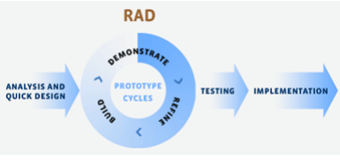

Figura Nº 1**. Modelo de ciclo de vida RAD.** Tomado de "Metodologías de desarrollo de software" (p. 49) por Maida, E. y Pacienzia, J. (2015).

CAPÍTULO IV

INGENIERIA DEL PROYECTO

Análisis Ingenieril

Objetivos Generales

Brindar productos alimenticios de la mejor calidad a todos nuestros clientes

Objetivos Específicos

Ampliar la infraestructura productiva de los actores para el incremento de la producción y productividad.

Incrementar el rendimiento industrial mediante inversiones para todas nuestras líneas de productos.

Tener mayor calidad en los procesos en las diferentes áreas de la empresa.

Creación o fortalecimiento de capacidades empresariales para generar y utilizar innovaciones tecnológicas.

Principales Problemas Observados

* Falta de sistematización de procesos.
* No hay orden establecido en la búsqueda de data histórica.
* No existen indicadores aprovechables para fomentar la toma de decisiones.

Análisis Interno

Fortalezas:

* Gran conocimiento y experiencia en las actividades de la empresa y en el sector en el cual se desempeña por parte del propietario de la empresa.
* Credibilidad financiera
* Buena imagen frente a proveedores
* Buena red de contactos

Debilidades:

* No existe una estructura sistemática bajo la cual se lleven a cabo los procesos.
* Falta de comunicación y control administrativo.
* Gran necesidad de publicidad.
* Falta de colaboración entre los entes internos de la empresa, por no existir un enlace vinculante.
* Falta de uso de tecnologías de la información.

Análisis Externo

Oportunidades:

* Alta demanda de productos alimenticios en Venezuela y países vecinos.
* Buena posibilidad de expansión de instalaciones dedicadas a la producción.
* Se está estudiando expandir operaciones a Tenerife, España.

Amenazas:

* Escasa promoción de los productos.
* Situación adversa de la economía venezolana.
* Incremento de barreras para la exportación desde Venezuela.

Factores Críticos de Éxito

* Mejora Continua.

Estudio Diagnóstico

Para el logro de los objetivos planteados por el presente proyecto es necesario la automatización de procesos relacionados con la gestión de transacciones mercantiles y contables tanto en caja chica como en los distintos bancos que manipula la empresa, también es imperativo la automatización de las corridas de las recetas de producción, la generación de reportes, compras de materias primas, ventas de productos terminados, manejo de clientes y proveedores, manejo de inventarios, cálculos de salarios integrales y estándares de costo fijo para los cálculos de mano de obra en las corridas de producción.

Es necesario definir los modelos de negocio y las distintas reglas del negocio a tener en cuenta en la ejecución de las actividades dentro de Géneros Alimenticios de Venezuela.

* El administrador es el encargado de la fijación de las corridas de producción y las cantidades de las mismas según un previo análisis de existencias en inventario, actualizaciones en costos de producción, fluctuaciones en el mercado y demanda de productos, siendo reportadas vía telefónica al encargado de planta.
* Se debe dejar registro de toda entrada y salida de materia prima por parte de administración, este control sirve para cotejar la necesidad de compra de materia prima.
* Los requerimientos de compra de materia prima se fijan según la corrida de producción reportada por el administrador y son reportados al mismo por el encargado de planta vía telefónica.
* El administrador tendrá a su disposición aceptar o negar una solicitud de compra de materia prima basado en las existencias actuales de materia prima y la fecha del requerimiento.
* Las órdenes de compra son realizadas por el administrador, posterior a cotización por parte de proveedores.
* Las facturas de compra y venta son revisadas en administración en conjunto con el contador.
* Las entregas de insumos y/o materias primas provenientes de proveedores son recibidas en planta y verificadas. Si el pedido falla la verificación es devuelto al proveedor, exigiendo su reposición o devolución del monto de la compra, en caso de que fuese a contado.
* El precio de costo y precio de venta de cada producto se determinará de acuerdo a las materias primas utilizadas para la producción, la mano de obra utilizada y los estándares de costo de producción.

Organización del Modelo de Negocio

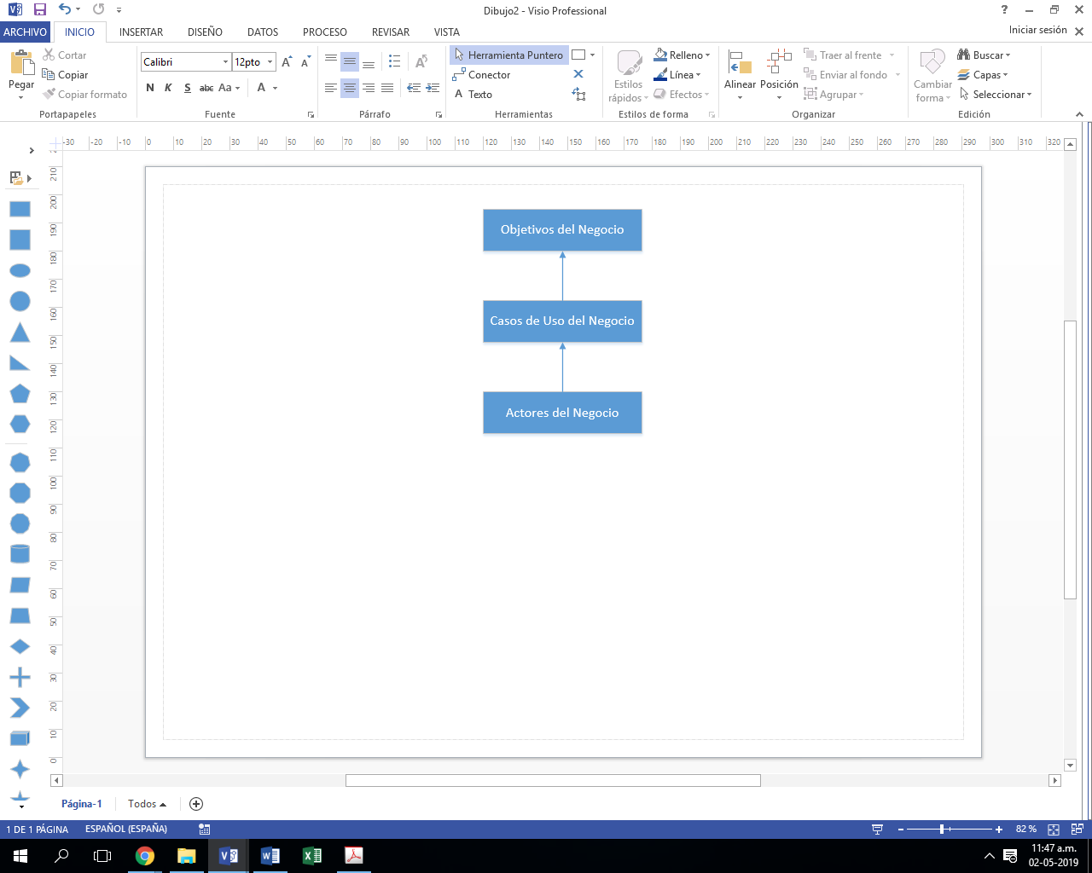

Figura Nº X: Organización del Modelo de Casos de Uso del Negocio

Actores del Negocio

|  |  |  |
| --- | --- | --- |
| **Nombre** | **Descripción** | **Rol** |
| Administrador | Es la persona encargada de manejar los registros de producción, compras de materias primas, ventas de productos terminados, registro y control de inventarios entre otras operaciones. | * Establecer las cantidades óptimas de producción según criterios clave para la empresa. * Verificar y constatar las facturas emitidas por el proveedor al hacer una compra de materias primas. * Verificar y constatar las facturas emitidas hacia los clientes al hacer una venta de productos terminados. * Realizar un registro constante de las operaciones de producción de la empresa. * Revisar los requerimientos de materias primas para una producción dada, en contraste con los registros de inventario. * Llevar un control de las operaciones contables de la empresa, flujos de caja y saldos en las cuentas bancarias. * Llevar un control sobre los cambios en los inventarios de materia prima, productos en proceso y productos terminados. |
| Proveedores | Son las empresas encargadas de brindar los insumos y materias primas necesarios para la producción. | * Registrar las compras realizadas de la empresa. |
| Contador | Es la persona encargada de llevar la contabilidad dentro de la empresa. | * Comparar, verificar y registrar los documentos de las compras realizadas. |
| Cliente | Son las empresas que adquieren los productos terminados que se producen. | * Comparar, verificar y registrar los documentos de las ventas realizadas. |

Tabla Nº X: Descripción del Actor del Negocio

Objetivos del Negocio

Describe el valor deseado en función del futuro, se utiliza para planificar las tareas que llevará a cabo el negocio. (ver Figura Nº X).

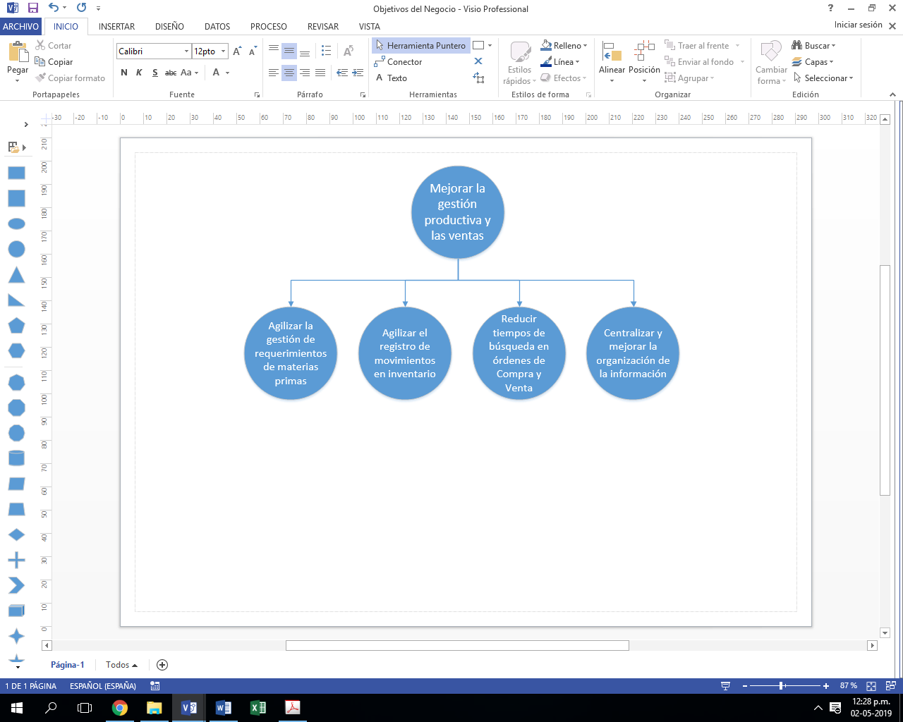

Figura Nº X: Objetivos del Negocio

Casos de Uso y Objetivos del Negocio

En este apartado se mostrarán los Casos de Uso vs Objetivos del negocio (ver Figura Nº X).

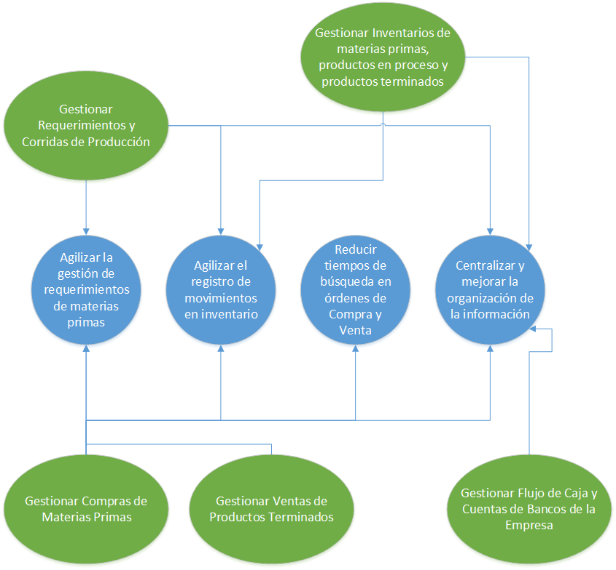

Figura Nº X: Caso de Uso vs Objetivos del Negocio

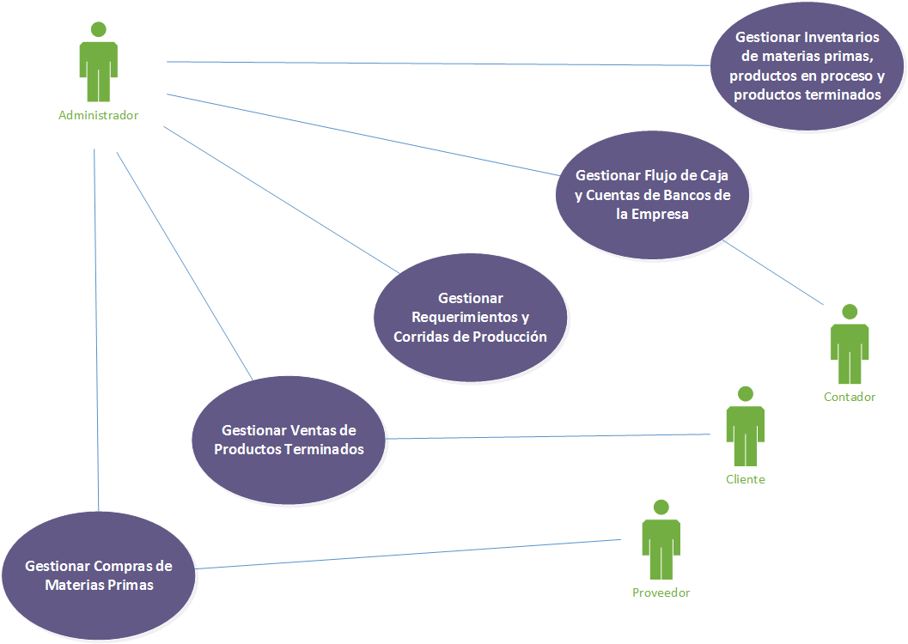

Figura Nº X: Modelo de Caso de Uso del Negocio

Descripción de los Casos de Uso del Negocio (CUN)

Tabla Nº X Descripción del CUN: Gestionar Compras de Materias Primas

|  |  |
| --- | --- |
| Caso de uso **“Gestionar Compras de Materias Primas”** | **Empresa**: Géneros Alimenticios de Venezuela C.A. |
| **Sistema**: Sistema Administrativo Contable con Apoyo de Inventario |
| **Elaborado Por**: Andrés Eduardo Vega Vega |
| **Fecha**: 25-04-2019 |
| **Objetivo**: Gestionar las compras de materias primas a proveedores necesarias para iniciar proceso de producción. | |
| **Precondiciones:**   * Se debe tener el listado y cantidades de materias primas a adquirir. | |
| **Flujo Principal:**   1. El administrador recibe una orden de compra según los requerimientos reportados por el encargado de planta. 2. El administrador verifica en inventario de materia prima la disponibilidad de los recursos (Flujo alternativo 1). 3. El administrador consulta cotizaciones con proveedores. 4. El administrador aprueba el requerimiento. 5. El administrador recibe factura de compra. (Flujo alternativo 2) 6. El administrador registra la compra y fin del caso de uso. | |
| **Flujo Alternativo 1:**   1. Si no hay disponibilidad de materia prima, se procesa la orden de compra. | |
| **Flujo Alternativo 2:**   1. Si la compra se hizo a crédito no se recibe factura de compra 2. Se registra una cuenta por pagar para el proveedor mencionado por el monto total de la compra. | |
| **Excepciones:** Ninguna | |
| **Post Condiciones:** Ninguna | |
| **Requisitos satisfechos: Gestionar Compras de Materias Primas** | |

Tabla Nº X Descripción del CUN: Gestionar Ventas de Productos Terminados

|  |  |
| --- | --- |
| Caso de uso **“Gestionar Ventas de Productos Terminados”** | **Empresa**: Géneros Alimenticios de Venezuela C.A. |
| **Sistema**: Sistema Administrativo Contable con Apoyo de Inventario |
| **Elaborado Por**: Andrés Eduardo Vega Vega |
| **Fecha**: 25-04-2019 |
| **Objetivo**: Gestionar Ventas de Productos Terminados a Clientes | |
| **Precondiciones:** Se debe tener facturas entregadas por el despachador luego de realizar las ventas. | |
| **Flujo Principal:**   1. El administrador recibe facturas de venta entregadas por el despachador. (Flujo alternativo 1) 2. El administrador registra las facturas de venta según el cliente y fin del caso de uso. | |
| **Flujo Alternativo 1 :**   1. Si la venta se hace a crédito no se recibe factura de venta. 2. Se registra una cuenta por cobrar a nombre del cliente mencionado. | |
| **Excepciones:** Ninguna | |
| **Post Condiciones:** Ninguna | |
| **Requisitos satisfechos: Gestionar Ventas de Productos Terminados** | |

Tabla Nº X Descripción del CUN: Gestionar Inventarios de Materia Prima, Productos en Proceso y Productos Terminados.

|  |  |
| --- | --- |
| Caso de uso **“Gestionar Inventarios de Materia Prima, Productos en Proceso y Productos Terminados”** | **Empresa**: Géneros Alimenticios de Venezuela C.A. |
| **Sistema**: Sistema Administrativo Contable con Apoyo de Inventario |
| **Elaborado Por**: Andrés Eduardo Vega Vega |
| **Fecha**: 25-04-2019 |
| **Objetivo**: Gestionar y llevar un control exhaustivo de los Inventarios de Materia Prima, Productos en Proceso y Productos Terminados. | |
| **Precondiciones:** Los inventarios deben estar actualizados. | |
| **Flujo Principal:**   1. El administrador registra una operación de venta, compra o producción. (Flujos alternativos 1, 2 y 3 respectivamente). | |
| **Flujo Alternativo 1:**   1. El administrador registra las facturas de venta según el cliente. 2. El administrador descuenta de las existencias de productos terminados la cantidad que se ha despachado y fin de caso de uso. | |
| **Flujo Alternativo 2:**   1. El administrador registra la compra. 2. El administrador actualiza las existencias de materias primas la cantidad que se ha despachado y fin de caso de uso. | |
| **Flujo Alternativo 3:**   1. El administrador registra la corrida de producción. 2. El administrador actualiza las existencias de materias primas y productos de etapas inferiores utilizadas en la producción así como también la cantidad de producto en proceso o terminado para el cual se ha corrido la producción y fin de caso de uso. | |
| **Excepciones:** Ninguna | |
| **Post Condiciones:** Ninguna | |
| **Requisitos satisfechos: Gestionar Inventarios de Materia Prima, Productos en Proceso y Productos Terminados** | |

Tabla Nº X Descripción del CUN: Gestionar Requerimientos y Corridas de Producción.

|  |  |
| --- | --- |
| Caso de uso **“Gestionar Requerimientos y Corridas de Producción”** | **Empresa**: Géneros Alimenticios de Venezuela C.A. |
| **Sistema**: Sistema Administrativo Contable con Apoyo de Inventario |
| **Elaborado Por**: Andrés Eduardo Vega Vega |
| **Fecha**: 25-04-2019 |
| **Objetivo**: Gestionar las materias primas y productos en proceso requeridos para ejecutar una Corrida de Producción | |
| **Precondiciones:** Los inventarios deben estar actualizados. | |
| **Flujo Principal:**   1. El administrador verifica que los requerimientos de materia prima y productos en proceso requeridos para correr la producción estén en existencia. (Flujo alternativo 1). 2. El administrador verifica la cantidad de obreros que toman parte en la corrida de producción. 3. El administrador registra una operación de corrida de producción, genera hoja de cálculo para los costos directos e indirectos de la corrida de producción y fin del caso de uso. | |
| **Flujo Alternativo 1:**   1. Si hay existencia se corre la producción. | |
| **Excepciones:** Ninguna | |
| **Post Condiciones:** Ninguna | |
| **Requisitos satisfechos: Gestionar Requerimientos y Corridas de Producción** | |

Tabla Nº X Descripción del CUN: Gestionar Flujos de Caja y Cuentas de Bancos de la empresa.

|  |  |
| --- | --- |
| Caso de uso **“Gestionar Flujos de Caja y Cuentas de Bancos de la empresa”** | **Empresa**: Géneros Alimenticios de Venezuela C.A. |
| **Sistema**: Sistema Administrativo Contable con Apoyo de Inventario |
| **Elaborado Por**: Andrés Eduardo Vega Vega |
| **Fecha**: 25-04-2019 |
| **Objetivo**: Llevar un registro diario de toda actividad contable dentro de la empresa. | |
| **Precondiciones:**   1. Se deberá especificar la fecha actual de operaciones contables. 2. Sólo se podrá hacer registros para la fecha actual de operaciones contables, no se permite registros en una caja cerrada o en una fecha en el futuro. 3. Una vez se ha culminado los registros para la fecha actual de operaciones se debe cerrar caja para dicha fecha e inmediatamente iniciar operaciones en el día siguiente, manteniendo el saldo previo. | |
| **Flujo Principal:**   1. El administrador verifica la fecha actual de operaciones (Flujo alternativo 1). 2. Se registran las operaciones contables para la entidad respectiva. 3. Se cierra la caja del día y fin del caso de uso. | |
| **Flujo Alternativo 1:**   1. Si no hay una fecha actual de operaciones establecida, se establece, asignando como saldo inicial, el saldo final de la fecha anterior de operaciones. | |
| **Excepciones:** Ninguna | |
| **Post Condiciones:** Ninguna | |
| **Requisitos satisfechos: Gestionar Flujos de Caja y Cuentas de Bancos de la empresa** | |

Definición de Requerimientos

Una vez se ha realizado el análisis y diagnóstico de la empresa, se procede a definir cuáles son los requerimientos indispensables con los que debe contar el sistema administrativo con el fin de lograr los objetivos planteados en el presente trabajo de grado.

Requerimientos Funcionales

* Es necesario un módulo de usuarios en el cual, inicialmente, solo tendrá acceso el administrador, posteriores registros de usuarios deberá hacerlos el administrador directamente. En este registro se deberá especificar el correo de recuperación de contraseña y un nivel de privilegio del empleado, brindándole acceso sólo a las herramientas que éste deba utilizar.
* Para mantener un orden en las transacciones mercantiles se desarrollará un módulo de Cajas, que permitirá revisar las operaciones de la empresa y dará desgloses diarios de las mismas tanto en la caja chica como en los distintos bancos con los que trabaja la empresa, permitiendo también la transferencia de fondos entre cuentas.
* Generar un módulo de recetas, en el cual se puedan elaborar recetas según los ingredientes que el administrador vea conveniente. En este mismo módulo se podrán ejecutar corridas de estas recetas, creando lotes de producción y generando hojas de cálculo en el que se reflejan los distintos costos asociados a esa corrida de receta.
* Implementar un módulo de producción que permita visualizar las corridas de producciones ejecutadas en el módulo de recetas, ordenadas cronológicamente y que desplieguen información detallada de las mismas.
* Crear un módulo para Compras, en el cual se listarán todas las compras de materias primas realizadas mostrando la información pertinente, tales como el proveedor, los materiales adquiridos, cantidades y precios, se crean además, nuevas compras en las que se registra el proveedor que suministrará la mercancía y las propias compras de materias primas e insumos que se necesitan para la actividad productiva, afectando ya sea a la cuenta de un banco en específico o caja chica.
* Igualmente se desarrollará un módulo para Ventas, en el cual se listarán las ventas realizadas y se permitirán crear nuevas ventas, dentro de la creación, se listarán los productos terminados disponibles para venta, se seleccionará un cliente y una caja o banco a la cual afectará dicha venta.
* Desarrollar un módulo para Proveedores, en el cual se registre la información necesaria para realizar actividades comerciales con los mismos y un pequeño sub módulo para las cuentas por pagar.
* Del mismo modo que el punto anterior, es necesario generar un módulo para Clientes, en el que se registrará toda la información pertinente al mismo con el fin de verlo reflejado en las operaciones de ventas de productos terminados. Éste también contará con un pequeño sub módulo de cuentas por cobrar.
* Es imperativa la creación de un módulo para tratar los inventarios, tanto de materias primas, como de los distintos procesos productivos realizados por la empresa hasta el producto terminado, clasificando así, el stock.
* Para la creación de recetas es necesaria la utilización de ingredientes, los cuales, serán llamados Parámetros de recetas y tendrán su propio módulo, en el que se realizarán sus registros.
* Un módulo de Parámetros Calculados será utilizado para el cálculo de los salarios integrales y estándares de costos fijos, los cuales afectan directamente los cálculos de cada corrida de producción.
* Un módulo de Ajustes, en el cual el administrador del sistema podrá realizar cambios globales en la herramienta a su propio juicio, tal como el reinicio de las bases de datos para comenzar una nueva actividad.

Requerimientos No Funcionales

* Apariencia amigable: La interfaz debe ser intuitiva y fácil de usar.
* Usabilidad: El sistema debe ser de fácil uso para cualquier tipo de usuario, tanto para expertos como para personas menos diestras. La aplicación debe ayudar a lograr los objetivos trazados por el usuario de manera efectiva.
* Rendimiento: El sistema debe procesar todos los datos de manera rápida y eficiente, de modo de no incomodar con tiempos de espera no previstos al usuario, permitiendo un alto grado de eficiencia y disponibilidad en todo momento.
* Soporte: El sistema será instalado por el autor del presente trabajo de grado, permitiendo un alto grado de adaptabilidad a futuras funciones requeridas.
* Seguridad: La información manejada dentro del sistema será estrictamente confidencial y por lo tanto, el sistema debe estar blindado contra la extracción de dicha información y su divulgación. Es de notar que esta misma información es altamente sensible, debe cuidarse su integridad para evitar corrupción y estados inconsistentes.
* Confiabilidad: Permitirá una tolerancia a fallo soportada por el gestor de bases de datos MySQL.

Estudio de Factibilidad

Costo de Inversión

* Software

En el costo de inversión para software solo se considerará la licencia para adquirir un dominio “.com.ve” mediante Conatel, ya que los demás software utilizados tienen licencia libre, sin ningún costo.

Tabla Nº1 Costo de Software

|  |  |  |  |
| --- | --- | --- | --- |
| **Programa** | **Cantidad** | **Precio (Bs.S.)** | **Sub total (Bs.S.)** |
| Licencia Conatel | 1 | 300,00 | 300,00 |
| PHP | 0 | 0 | 0 |
| Laravel | 0 | 0 | 0 |
| MySQL | 0 | 0 | 0 |
| JQuery | 0 | 0 | 0 |
| **TOTAL (Bs.S.)** | | | **300,00** |

* Hardware

En el costo de inversión para Hardware no será necesaria la adquisición de equipos ya que la empresa ya cuenta con el equipo necesario para la implementación del sistema.

Tabla Nº2 Costo de Hardware

|  |  |  |  |
| --- | --- | --- | --- |
| **Concepto** | **Cantidad** | **Precio (Bs.S.)** | **Sub total (Bs.S.)** |
| Computadora de Escritorio | 0 | 0 | 0 |
| **TOTAL (Bs.S.)** | | | **0** |

**Costo total de Inversión: BS.S. 300,00**

Costos de Desarrollo

Estos son costos calculados a partir de la puesta en práctica del desarrollo del proyecto de grado, tanto humanos como materiales.

CD = CRH + CRM + CCE ……………………………………………(1.0)

Donde:

CRH: Costo de Recursos Humanos

CRM: Costo de Recursos Materiales

CCE: Costo de Consumo de Energía

Tabla Nº3 Costo de Recursos Humanos

|  |  |  |  |  |
| --- | --- | --- | --- | --- |
| **Personal** | **Cantidad** | **Nº Meses** | **Sueldo x Mes (Bs.S.)** | **Sub total (Bs.S.)** |
| Ingeniero de Sistemas | 1 | 4 | 0 | 0 |
| **TOTAL (Bs.S.)** | | | | **0** |

Tabla Nº3 Costo de Recursos Materiales

|  |  |  |  |  |
| --- | --- | --- | --- | --- |
| **Personal** | **Cantidad** | **Unidad de Medida** | **Precio (Bs.S.)** | **Sub total (Bs.S.)** |
| Hojas Carta para impresión | 0,03 | Resma | 33.000,00 | 990,00 |
| Lapicero | 1 | Unidad | 3.000,00 | 3.000,00 |
| Corrector | 1 | Unidad | 6.000,00 | 6.000,00 |
| Resaltador | 1 | Unidad | 6.000,00 | 6.000,00 |
| Tinta Impresora Láser HP | 0,015 | Toner | 78.500,00 | 1.177,50 |
| **TOTAL (Bs.S.)** | | | | **17.167,50** |

Tabla Nº4 Costo de Consumo de Energía Eléctrica

|  |  |  |
| --- | --- | --- |
| **Carga del equipo en una hora** | 1 | KW |
| **Horas Diarias** | 8 | Horas |
| **Horas al Mes** | 192 | (24 dias/mes) |
| **Costos KW-Hora** | 0,00025 | BS.S/(KW-Hora) Según Corpoelec. |
| **KW-Hora al mes** | 192 |  |

Tabla Nº5 Consumo de Energía Eléctrica

|  |  |  |  |  |  |
| --- | --- | --- | --- | --- | --- |
| **Descripción** | **Costo** | **Cantidad** | **Consumo**  (KW-Hora)/mes | **Tiempo** | **Subtotal** |
| BS.S/(KW-Hora) | (meses) | BS.S. |
| Computador | 0,00025 | 1 | 192 | 4 | 0,192 |
| **TOTAL (BS.S)** | | | | | **0,192** |

**Costo total de desarrollo: BS.S. 17.167,69**

Costo de Operación

Una vez puesto en funcionamiento el sistema, es necesario hacer un mantenimiento preventivo periódico para mantenerlo en un correcto funcionamiento, derivando de éste ciertos gastos como se muestran en la siguiente tabla.

Tabla Nº6 Costo de Operación

|  |  |  |  |  |
| --- | --- | --- | --- | --- |
| **Item** | **Concepto** | **Costo x Mes (BS.S.)** | **Frecuencia (Veces al año)** | **Sub total (BS.S.)** |
| 1 | Técnico de computadora | 15.000,00 | 4 | 60.000,00 |
| **TOTAL** | | | | **60.000,00** |

**Costo total de Operación: BS.S. 60.000,00**

Beneficios

Actualmente Géneros Alimenticios de Venezuela maneja cuantiosas cantidades de hojas de datos, las cuales, una vez implementado el sistema, se pretenden minimizar.

Tabla Nº7 Contrastación de Gastos

|  |  |  |  |  |  |
| --- | --- | --- | --- | --- | --- |
| **Item** | **Concepto** | **Cantidad** | **Costo Unitario (BS.S.)** | **Costo x Año (BS.S)** | **Sub total (BS.S.)** |
| 1 | Ahorro en papelería (resma) | 6 | 33.000,00 | 198.000,00 | 198.000,00 |
|  | **TOTAL AHORRO ANUAL** | | | | **198.000,00** |

**Beneficios: BS.S.** **198.000,00**

Tabla Nº8 Cuadro Resumen

|  |  |
| --- | --- |
| **Descripción** | **Total (BS.S.)** |
| Costos de Inversión | 300,00 |
| Costos de Desarrollo | 17.167,69 |
| **Total Inversión** | **17.467,69** |
| Costos de Operación | 60.000,00 |
| **Beneficios** | **198.000,00** |

Se realizará a continuación el cálculo de las evaluaciones económicas a un plazo de tres años, con el fin de obtener el Valor Actual Neto (VAN), la Tasa Interna de Retorno (TIR) y el Beneficio/Costo (B/C).

Tabla Nº9 Flujo de Caja

|  |  |  |  |
| --- | --- | --- | --- |
|  | Periodo 0 | Periodo 1 | Periodo 2 |
| INVERSION | -17.467,69 |  |  |
| Beneficios | 0 | 198.000,00 | 198.000,00 |
| Costos Operativos | 0 | -60.000,00 | -60.000,00 |
| Saldo Acumulado | -17.467,69 | 138.000,00 | 138.000,00 |

Análisis de Rentabilidad

Se presenta la evaluación económica de la inversión que implica el desarrollo y puesta en marcha del sistema, para ello se utilizarán las técnicas de análisis: Valor Actual Neto (VAN), Tasa Interna de Retorno (TIR) y cálculo Beneficio/Costo (B/C).

El VAN es la sumatoria de los costos y beneficios devengados del desarrollo y posterior utilización del proyecto.

A partir de la tabla de flujo de caja se puede observar que inicialmente se tiene un costo por concepto de Inversión, el cual incluye la inversión inicial y los costos por desarrollo, por 17.467,69 BS.S., en el periodo 1 se incurren costos operativos por 60.000,00 y beneficios por 66.000,00 anuales. Se considera una vida útil de dos años a una tasa efectiva del 10%.

…………………………………………………(1.1)

Reemplazando en (1.1)

**Relación Beneficio Costo**

Es resultado de la sumatoria de los beneficios actualizados en dividido con los costos a lo largo de la vida útil del proyecto.

………………………………………………………………………(1.2)

Donde:

Y

Reemplazando Valores:

Reemplazando en (1.2)

Esto se puede interpretar como, por cada bolívar invertido, se obtienen de ganancia 1,83.

**Tasa Interna de Retorno**

La tasa interna de retorno es una tasa de descuento calculada mediante los beneficios y el valor anual de los costos, mediante estos se compara la rentabilidad con la tasa de interés que se maneja en el proyecto, para este proyecto se maneja un TIR = 10% anual.

Formula de TIR:

Donde:

Io: Inversión Inicial.

VPb: Valor presente de beneficio

VPc: Valor presente de costos

TIR: Tasa Interna de Retorno.

N: Número de Periodos.

Reemplazando, en la ecuación 1.3

TIR = X

Simplificando:

Tomamos la raíz positiva

**TIR = 12.64%**

Como la tasa interna de retorno es mayor que la tasa de descuento del proyecto (10%) se entiende que la puesta en marcha del sistema es económicamente factible.

**Tiempo de Recuperación de Capital**

Reemplazando valores en 1.4

0,1266 años * 12 meses/año = 1,5192 Meses

0,5192 Meses * 30 días/mes = 15,576 Días

1 Mes con 16 días

Tal y como muestra la siguiente tabla resumen, el proyecto resulta factible ya que:

VAN > 0, B/C > 1 y TIR > 10%.

Tabla Nº10 Cuadro Resumen de Indicadores Económicos

|  |  |
| --- | --- |
| VAN |  |
| B/C |  |
| TIR | **12.64%** |

Dado que el VAN es superior a 0, esto indica que los beneficios de la realización y puesta en marcha del sistema son superiores a sus costos, es decir, la realización de este proyecto conlleva a un ingreso por parte de la organización.

Siendo que el B/C es mayor que 1, se entiende que el valor bruto de sus beneficios es superior a sus costos.

Como la TIR es mayor al interés proyectado, esto indica que el interés equivalente sobre el capital, es superior al interés mínimo aceptable del capital bancario.

Diseño Ingenieril (Ingeniería de Detalles)

187

Cálculos y Consideraciones de Diseño

Especificaciones técnicas, operacionales, administrativas, entre otras.

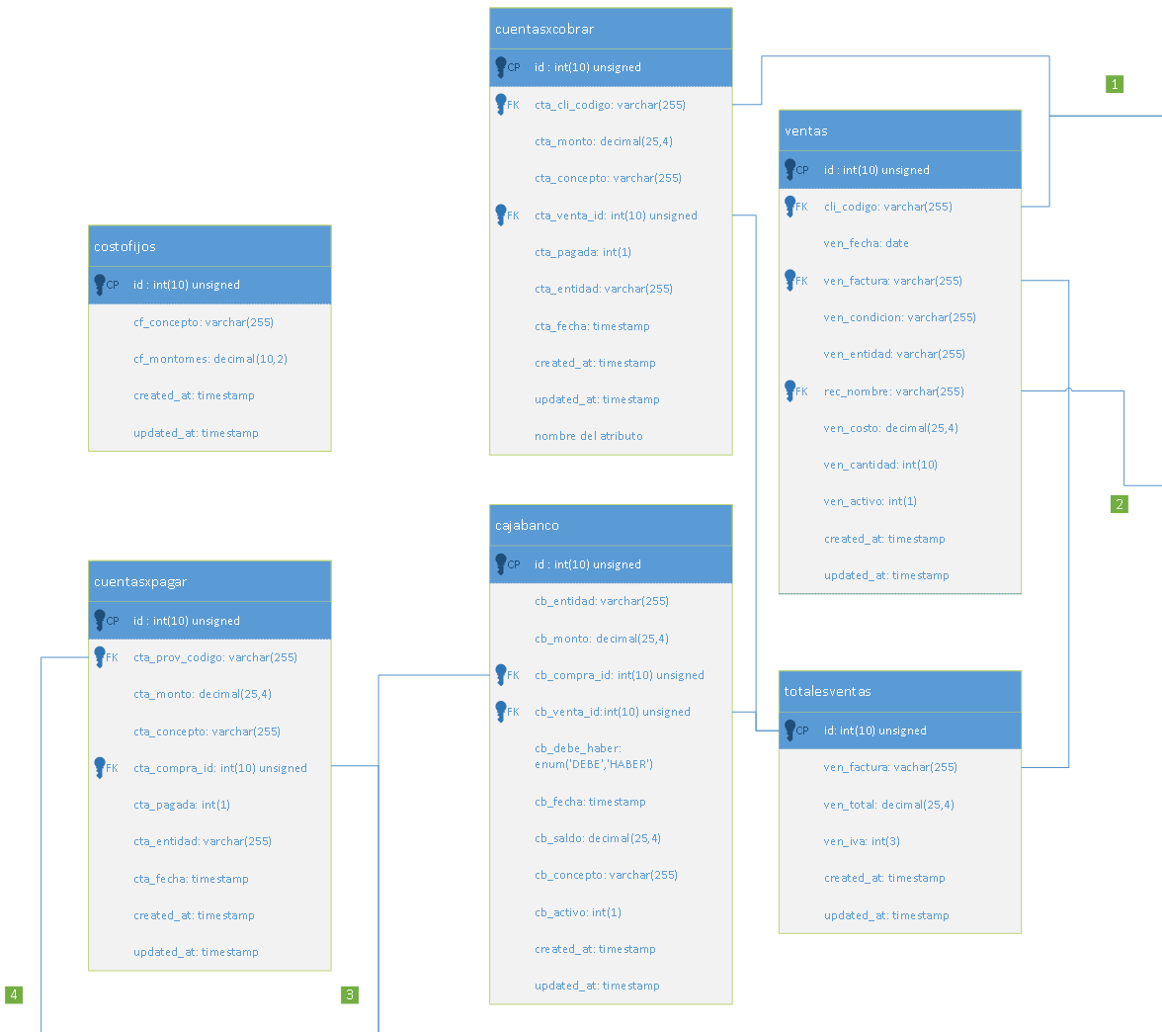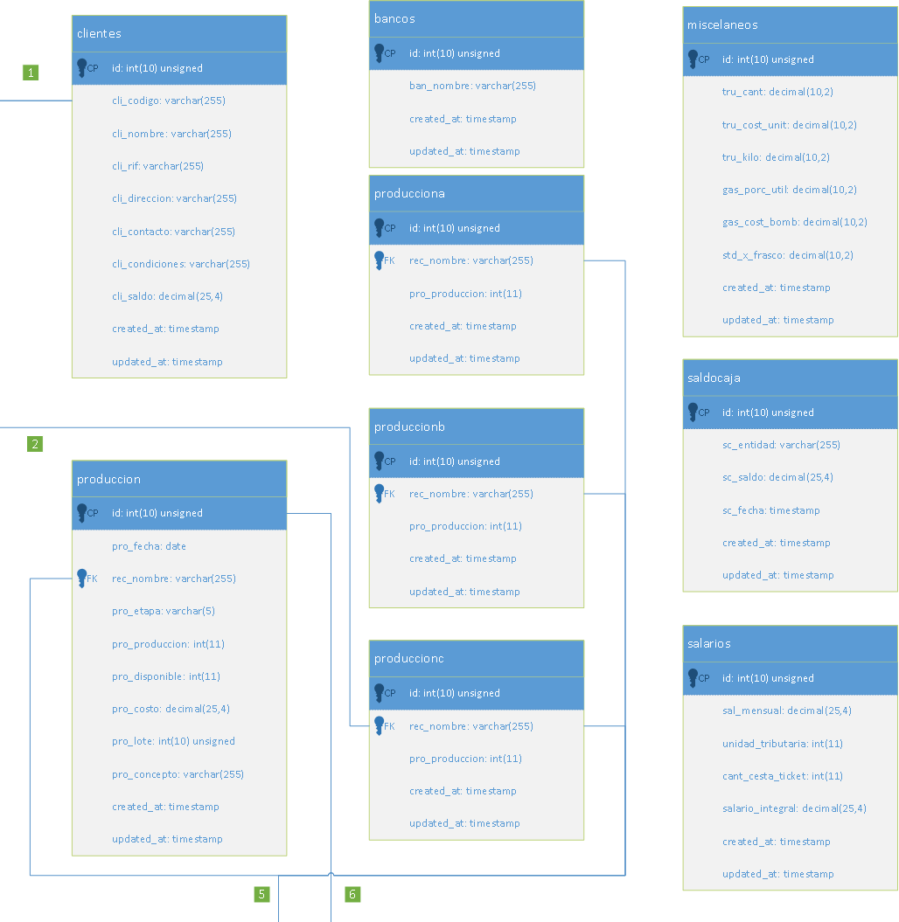

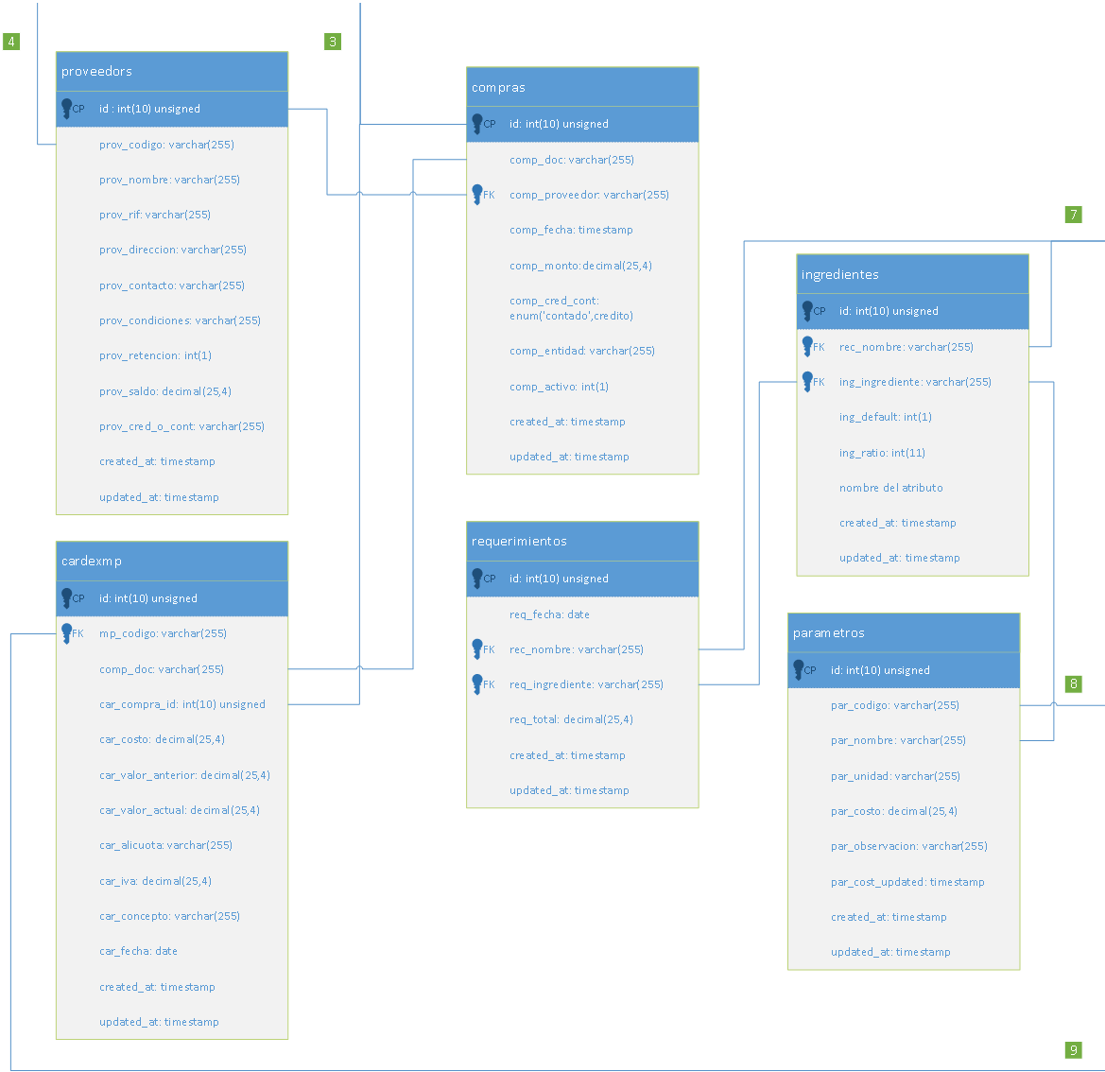

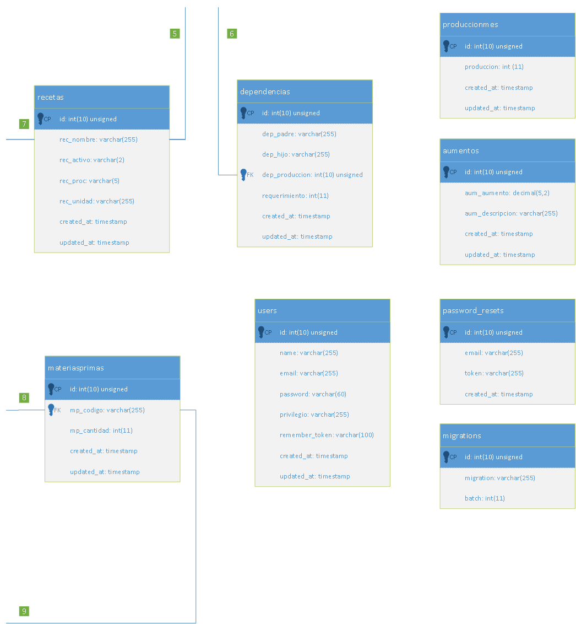

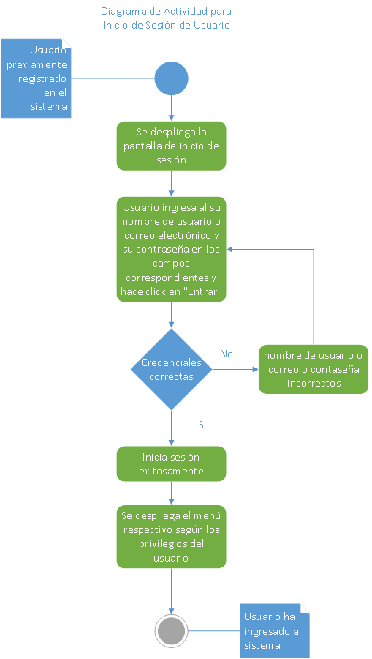

Fuentes de Financiamiento

La totalidad del proyecto ha sido financiada por la empresa Géneros Alimenticios de Venezuela C.A.

Construcción y Validación del Proyecto (optativo) (explicación del funcionamiento)

124

Ensamblaje del Prototipo

169

Pruebas del Prototipo

178

CONCLUSIONES Y RECOMENDACIONES

Conclusiones

219

Recomendaciones

220

Anexos

Anexo A: Lluvia de Ideas sobre la problemática

En entrevistas con el administrador de la empresa “Géneros Alimenticios de Venezuela C.A.“, se pudieron constatar las siguientes fallas:

* Los registros de todas sus operaciones son realizados en hojas de cálculo de Microsoft Excel.
* Inconsistencia en los datos debido a errores.
* Pérdida de información.
* No se cuenta con un sistema de información que suporte las actividades rutinarias.
* No existe un método centralizado para el procesamiento y almacenamiento de la información, lo que dificulta a sobre manera cualquier realización de respaldos.
* Retardos en la búsqueda de órdenes de compra de materias primas, búsquedas en el histórico de las corridas de producción y búsqueda de facturas de venta.
* No existe un control apropiado de las actividades que se registran en los documentos de la empresa, ni validaciones en cuanto a los datos ingresados en los mismos.
* Los reportes deben ser realizados en Microsoft Word reflejando los datos mostrados en las hojas de cálculo Microsoft Excel, lo cual incurre en pérdida de tiempo.

Anexo B: Lluvia de Ideas sobre cambios a realizar en el sistema

En entrevistas con el administrador de la empresa, el propietario, la asistente y el contador de la empresa “Géneros Alimenticios de Venezuela C.A.“, se realizaron lluvias de ideas para ajustar el sistema de un modo personalizado :

* Lluvia de ideas del día 11/04/2019: Diagrama de Flujo, propuesta inicial por parte del personal del funcionamiento del Sistema Administrativo

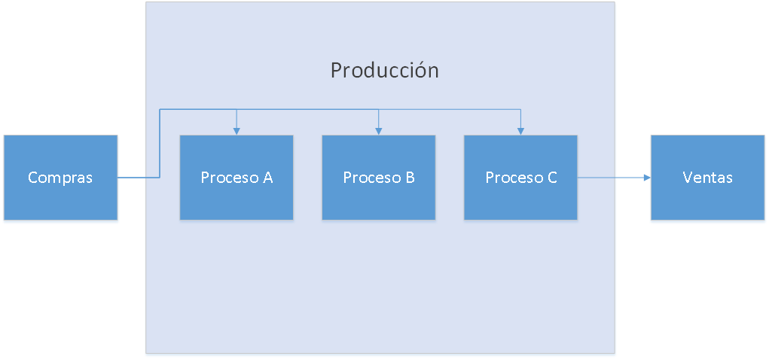

Anexo C: Lluvia de Ideas sobre cambios a realizar en el sistema

En entrevistas con el administrador de la empresa, el propietario, la asistente y el contador de la empresa “Géneros Alimenticios de Venezuela C.A.“, se realizaron lluvias de ideas para ajustar el sistema de un modo personalizado :

* Lluvia de ideas, dudas planteadas y peticiones de cambio del sistema de día 14/04/2019 (Parte 1)

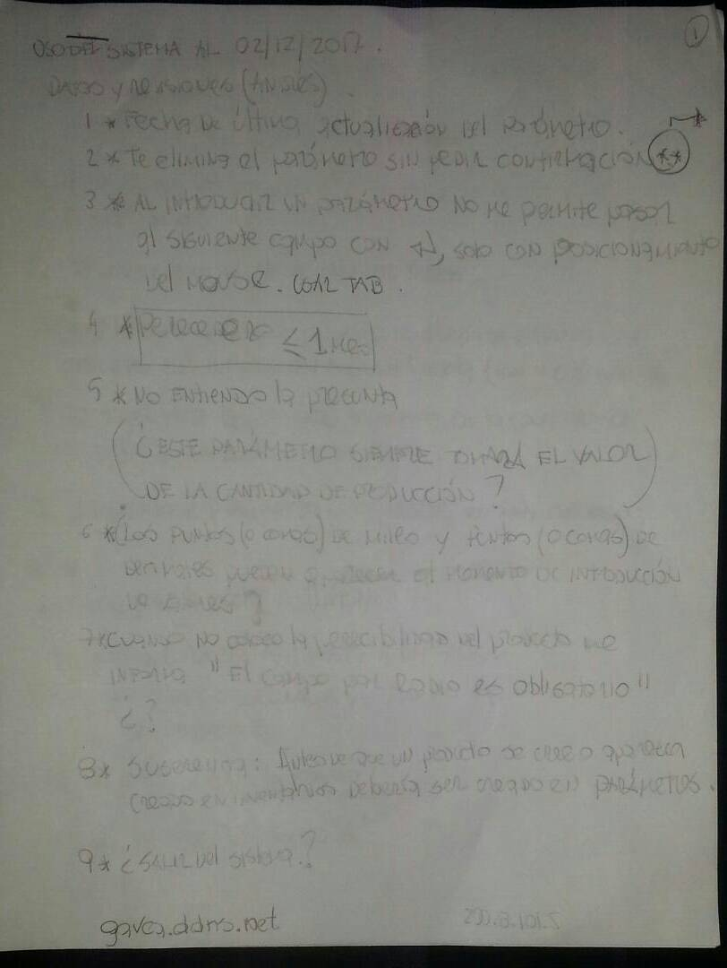

Anexo D: Lluvia de Ideas sobre cambios a realizar en el sistema

En entrevistas con el administrador de la empresa, el propietario, la asistente y el contador de la empresa “Géneros Alimenticios de Venezuela C.A.“, se realizaron lluvias de ideas para ajustar el sistema de un modo personalizado :

* Lluvia de ideas, dudas planteadas y peticiones de cambio del sistema de día 14/04/2019 (Parte 2).

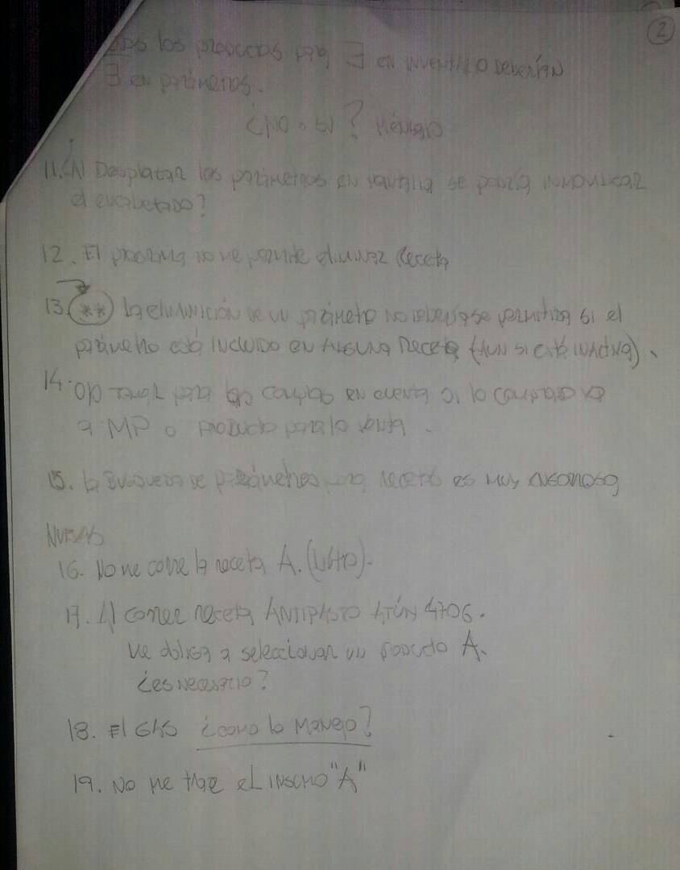

REFERENCIAS BIBLIOGRAFICAS

Ruiz, R. (2013). La Gestión en la producción, Fundación Universitaria Andaluza Inca Garcilaso.

Ballou, R. H. (2004). Logística: administración de la cadena de suministro, Pearson Educación.

Muller, M. (2005). Fundamentos de administración de inventarios, Editorial Norma

Lopes, C. (2001). Conceptos básicos de producción [Base de datos en línea], Disponible: https://www.gestiopolis.com/conceptos-basicos-produccion/ [Consulta: 2019, febrero 2].

Perez, J. y Gardey A. (2010). Definición de Contabilidad [Base de datos en línea], Disponible: https://definicion.de/contabilidad-general/ [Consulta: 2019, febrero 2].

Perez, J. y Gardey A. (2010). Definición de Proceso de Producción [Base de datos en línea], Disponible: https://definicion.de/proceso-de-produccion/ [Consulta: 2019, febrero 2].

Gonzáles, C. (2016) Desarrollo e Implementación de un Sistema de Información para el control del proceso de capacitación de una empresa del rubro de las telecomunicaciones en el Perú.

Lujan, A. y Rosario, C. (2019) Sistema de Información web para agilizar los procesos en el área agrícola de la empresa Rio Grande SAC de Olmos.

Burgos, M. y Rodríguez, V. (2018) SISTEMA WEB PARA LA AGILIZACIÓN DE PROCESOS EN LA GESTIÓN DE COMERCIALIZACIÓN DE LA EMPRESA POSTES DEL NORTE S.A DE TRUJILLO.

Urbina, J. y Vera, H. (2018) SISTEMA BASADO EN TECNOLOGÍA WEB PARA MEJORAR LA GESTIÓN COMERCIAL DE LA EMPRESA FERRETERÍA PADILLA E.I.R.L.

Riehle, D. (2000), Framework Design: A Role Modeling Approach, Swiss Federal Institute of Technology.

Tamayo, M. (2003). El Proceso de la Investigación Científica. México: Limusa.

Sabino, C. (1992). El Proceso de la Investigación. Caracas: Panapo.

Barba, J. (2014). Diseño y Desarrollo Web. Análisis de Casos.

Universidad de Alicante. Definición de MVC [Base de datos en línea], Disponible: https://si.ua.es/es/documentacion/asp-net-mvc-3/1-dia/modelo-vista-controlador-mvc.html [Consulta: 2019, febrero 12].

Pérez, J. Definición de internet [Documento en línea], Disponible: https://definicion.de/internet/ [Publicado: 2008].

Otwell, T. Definición de Laravel [Documento en línea], Disponible: https://laravel.com/docs/4.2/introduction.

php.net Definición de PHP [Documento en línea], Disponible: http://php.net/manual/es/intro-whatis.php.

Maida, E. y Pacienzia, J. (2015). Metodologías de desarrollo de software. Pontificia Universidad Católica Argentina